www.monografias.com

Tecnologías en las Redes de Acceso

- Introducción
- Pasado y presente de las redes
- Acceso a los servicios de banda ancha
- Infraestructura de las redes de telecomunicaciones
- Conceptos básicos de las tecnologías de acceso
- Modulación
- Principio de funcionamiento
- Comparación de las distintas técnicas xdsl
- Tasa de bits y frecuencias
- Velocidades máximas
- Ventajas y desventajas
- Ambitos y aplicaciones
- Redes HFC y cable modem
- Soluciones tecnológicas TX por cable
- WLL
- Diferentes alternativas
- Ventajas relativas de las redes de acceso radio
- CWDM
- PON
- APON
- EPON
- Aspectos regulatorios
- Aspectos económicos
- Conclusiones
- Bibliografía
Objetivo
Analizar y comprender las diferentes alternativas tecnológicas en las redes de acceso al domicilio del usuario, para aplicaciones de banda ancha.

Introducción
Acceso y Redes de Banda Ancha
En este ensayo se intentan exponer de forma general las diferentes tecnologías que constituyen las redes banda ancha, orientándonos principalmente en los que se refiere a redes de acceso, cuyo comienzo lo constituyeron las redes de cobre a través de la red conmutada (PSTN) pero que, actualmente, coexisten con otras tecnologías que permiten un gran ancho de banda, como son la fibra óptica, los radioenlaces de microondas y el cableado coaxial presentes en las redes de televisión por cable, además del xDSL que permite aprovechar de manera mas eficiente el bucle de abonado existente.
Ante todo se hace necesario analizar el significado de la expresión “red de banda ancha”:
Definimos una red de telecomunicaciones como un conjunto de recursos interconectados entre sí que, gestionados de algún modo, interaccionan para satisfacer las necesidades de los usuarios que la utilizan.
En cambio, el concepto de banda ancha es mucho más extenso que el de todo aquel medio físico que soporta más de un canal de voz. Los tiempos actuales exigen un concepto de banda ancha mucho más amplio, en el cual se ponga de manifiesto la importancia de ser transparente al usuario, pues éste debe poder acceder a los servicios que tiene asignados sin problemas a través de esa red de banda ancha.
En segundo lugar, la integración de todas las tecnologías puestas en juego adquiere un papel fundamental en el desarrollo de las redes de banda ancha. El concepto de integración debe ser entendido bajo varios puntos de vista: Integración como la variedad de servicios soportados sobre un medio de transporte digital común.
Las comunicaciones de banda ancha consisten en las tecnologías y el equipamiento adecuado para ofrecer servicios de voz, video y datos.
Ofrece a los usuarios altas velocidades de comunicación y conexiones “always-on” mientras que a los proveedores de servicios les permite ofrecer infinidad de servicios de valor agregado.

Pasado y presente de las redes
PASADO
- Una red especializada para cada servicio.
PRESENTE
- Tráfico de datos superando al de voz
- Aumento de las aplicaciones multimedia.
- Fuerte impulso hacia una red única
- Aparición de un nuevo modelo: Internet (se pueden dar servicios sin controlar la red)
- Integración de Servicios y Aplicaciones.
El primer gran objetivo es la integración de las subredes en una infraestructura de información global que podemos denominar red universal, siendo Internet una buena aproximación a esta definición.
Orientándonos en esta meta, un paso fundamental para el alcanzarlo es la interoperabilidad de las distintas redes. El objetivo fundamental de dicha interoperabilidad es maximizar el valor de los productos existentes en el mercado y alcanzar el máximo número de usuarios con el menor número de aplicaciones. Sin embargo, surgen algunas barreras a la hora de establecer un entorno de interoperabilidad, entre las que destacan los conflictos que se producen en todos los niveles de la arquitectura de capas. No obstante, para combatir estos conflictos disponemos de dos armas: la estandarización y las arquitecturas abiertas.
Es posible distinguir tres niveles funcionales en una red de Telecomunicaciones:
  Red de Acceso: dentro de la red de acceso, se pueden englobar todos los elementos encargados de llevar los contenidos multimedia hasta el usuario y atender las peticiones de éste por el canal de retorno.
  Red troncal de transporte: es el primer nivel de la red de transporte y se encarga de hacer posible que la red alcance cualquier extensión geográfica.
  Red de distribución: a través de la red de distribución deben llevarse a cabo las tareas de transmisión de datos y conmutación, teniendo como misión principal multiplexar la información proveniente de diferentes proveedores de servicios o distintos usuarios y adaptar el sistema de transporte a las características específicas del bucle de abonado.
La red debe ser capaz de gestionar el establecimiento y liberación de las conexiones de banda ancha con los bucles de abonado, además de transportar la información con diferentes tipos de requerimientos en cuestiones de ancho de banda.

RED COMPLETA DE TELECOMUNICACIONES

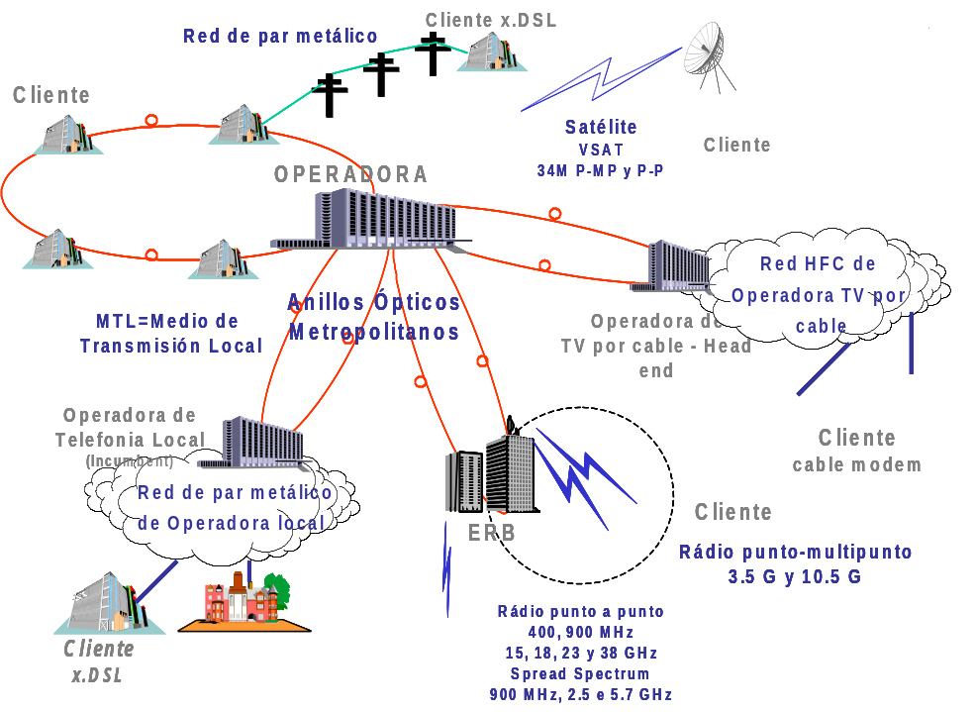

Hoy en día, no hay duda de que el sistema de transporte (que engloba la red de transporte y la red de distribución) para aplicaciones multimedia, tiene que utilizar fibra óptica como medio físico.
Las interfaces de usuario son los elementos finales de la red en el entorno de abonado que adaptan las señales a interfaces normalizadas de uso extendido. Se puede decir que el equipo de abonado (PC, línea telefónica, RDSI,...) es el encargado de codificar y decodificar la información que le llega al usuario proveniente de la red, como son los distintos contenidos multimedia. También realiza funciones de gestión, mantenimiento, señalización y tasación.
Las diferencias entre las redes de acceso existirán, al menos, durante un largo período en el que las tecnologías y las estrategias de negocio irán siendo probadas por el propio mercado. De esta forma, con un mercado tan competitivo en las redes de acceso y en los equipos terminales, los dispositivos de interfaz jugarán un papel fundamental en el permitir que una gran variedad de equipos terminales se conecten a diferentes tipos de redes de acceso.
Un aspecto muy importante en el desarrollo de las redes de banda ancha es el hecho de que los servicios que demanda cada tipo de cliente son bastante diferentes, como lo son también los requisitos que imponen a las redes de soporte. Fundamentalmente, los usuarios residenciales van a enfocarse más a servicios relacionados con el ocio (Internet, televisión y juegos de todo tipo) y la gestión doméstica (teléfono, telecompra, etc.). En cambio, las empresas y organizaciones de todo tipo precisarán de servicios multimedia para la transmisión bidireccional de toda clase de información. Las exigencias que estas necesidades impondrán a las redes van a ser muy superiores a las que planteen los usuarios residenciales.

Acceso a los Servicios de Banda Ancha
Conviene dejar claramente sentado que lo que el usuario quiere es utilizar los servicios de telecomunicaciones que satisfagan sus necesidades de comunicación, ocio, etc.
El usuario es quien, al final, va pagar todas las facturas con las que se van a nutrir las cuentas de resultados de las empresas que operen en el sector.
Los servicios que se quieran dar, y el precio relativo al que se espere vender cada uno de ellos, son los que van a determinar la arquitectura y la tecnología de las redes que se construyan, y no a la inversa como ha sucedido hasta hace poco. La explosión de nuevas tecnologías y la liberalización del mercado hacen ya viable la idea de construir una red de telecomunicaciones capaz de ofrecer al público los servicios que éste demande, a unas tarifas suficientes para cubrir los gastos y permitir la amortización de capital invertido.
No hay que olvidar que los usuarios son, en la práctica totalidad de los casos, absolutamente indiferentes a la tecnología o la infraestructura que se está empleando para facilitarle el servicio. Por ello, en última instancia, el progreso o fracaso de las diferentes redes de acceso no va a depender de la solvencia técnica, empresarial o financiera de las empresas que se constituyan en operadores, sino de su capacidad para dar servicios a los usuarios a mejores precios y con mejores prestaciones y calidad que los que ahora reciben por otros medios o no reciben en absoluto.
Asimismo, la enorme capacidad de transmisión de las redes de banda ancha va a hacer que lo difícil sea conseguir tráfico suficiente para llenarlas y amortizar inversiones de su instalación.

Clasificación de las Redes de Acceso
A la hora de estudiar las diferentes redes de acceso, las clasificaremos en tres
grupos:
-   Las redes de acceso vía cobre: entre las que destacan las tecnologías xDSL.
-   Las redes de acceso vía radio: tales como WLL, MMDS y LMDS.
-   Las redes de acceso vía fibra óptica: mención especial merecen las redes
HFC, las redes PON y las redes CWDM.

POSICIONAMIENTO DE LOS SISTEMAS DE ACCESO DE BANDA ANCHA

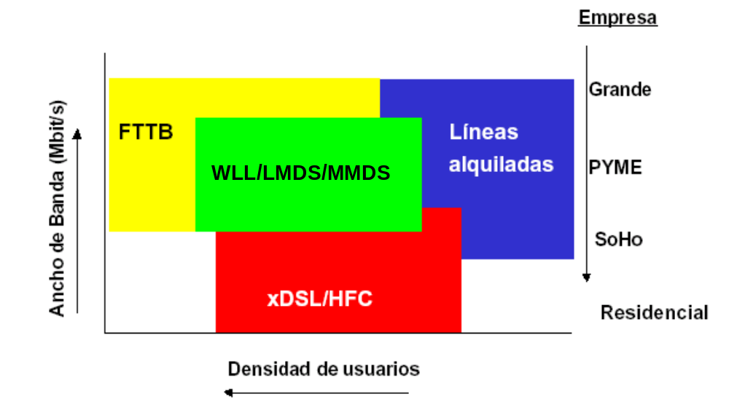
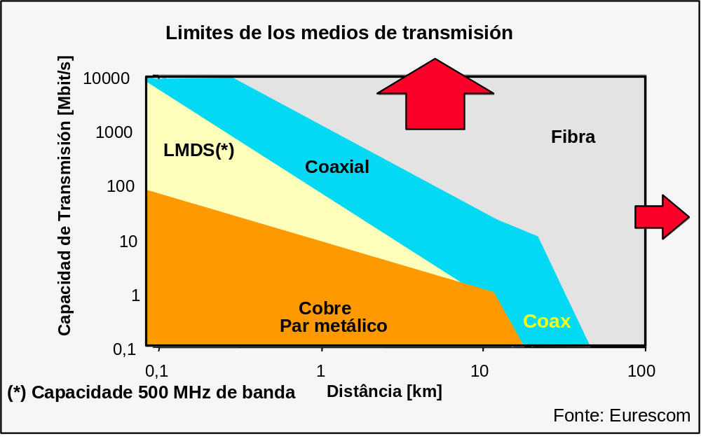

Redes de acceso vía cobre
Durante años se ha especulado sobre las limitaciones de las redes telefónicas y, en particular, si se podría superar los 14,4 kbit/s primero, y los 28,8 kbit/s después, utilizando pares de cobre. La RDSI dio un importante paso adelante al proporcionar 192 kbit/s en su acceso básico. En los siguientes años vimos cómo los nuevos módems xDSL se aproximaron a velocidades de 10 Mbit/s. Y es que potenciales alternativas al bucle de abonado como las redes de cable o los sistemas inalámbricos de tercera generación, pasan por la instalación de nuevos medios de transmisión de fibra en el primer caso y de notables infraestructuras de antenas y estaciones base en el segundo, ambas empresas muy costosas y nunca exentas de dificultades.
Dos acontecimientos importantes han impulsado a las tradicionales compañías operadoras telefónicas a investigar una tecnología que permitiera el acceso al servicio de banda ancha sobre sus tradicionales pares trenzados de cobre: Las nuevas aplicaciones multimedia y el acceso rápido a contenidos de Internet.
Redes de acceso vía radio
Los sistemas vía radio presentan una alternativa clara a las redes de cable.
La ventaja clara de este tipo de sistemas es la reducción de los costes de infraestructura, además del pequeño margen de tiempo necesario para su funcionamiento, puesto que en el momento en que se dispone de la antena, se llega inmediatamente a miles de usuarios.
Los sistemas que se presentan y desarrollan en la actualidad para el acceso a los servicios de banda ancha son, fundamentalmente el WLL(Wireless Local Loop), MMDS (Multichannel Multipoint Distribution System) y el LMDS (Local Multipoint Distribution System).
Redes de acceso vía fibra óptica
La introducción de la fibra óptica en el nodo de acceso va a permitir el disponer de un medio de transmisión de gran ancho de banda para el soporte de servicios de banda ancha, tanto actuales como futuros.
En función de la aplicación particular y de los servicios que seran entregados, podemos encontrar diversas soluciones técnicas. A continuación enumeramos algunas de ellas:
- Redes Híbridas Fibra-Coaxial (HFC)
Una red de acceso HFC está constituida, genéricamente, por tres partes principales:
Elementos de red: dispositivos específicos para cada servicio que el operador conecta tanto en los puntos de origen de servicio como en los puntos de acceso al servicio.
Infraestructura HFC: incluye la fibra óptica y el cable coaxial, los transmisores ópticos, los nodos ópticos, los amplificadores de radiofrecuencia, taps y elementos pasivos.
Terminal de usuario: settopbox, cablemodems y unidades para integrar el servicio telefónico.
Con mayor ancho de banda, los operadores disponen de mayor espectro en el que ofrecer servicios que generen beneficio. El ancho de banda de la red HFC es la clave en la que se fundamentan las ventajas de este tipo de redes, entre las que se incluyen:
- Posibilidad de ofrecer una amplia gama de servicios tanto analógicos como digitales.
- Soporte de servicios conmutados y de difusión.
- Capacidad de adaptación dinámica a los cambios de la demanda y del mercado, debida, en gran parte, a la gran flexibilidad y modularidad de que están dotadas este tipo de redes.
- Redes Ópticas Pasivas (PON)
En este caso la técnica de transmisión más utilizada es la multiplexación por división en longitud de onda WDM (Wavelength División Multiplexing) y la configuración punto a punto.
Los usuarios de negocios o comunidades científicas o educativas se suelen conectar a un anillo de distribución SDH que permite velocidades de varios cientos de Mbit/s. Al ser toda la infraestructura de fibra óptica, se proporciona una transmisión muy segura y libre de errores, con una alta capacidad de transferencia si se emplea, por ejemplo, ATM.

Infraestructura de las redes de telecomunicaciones
Como se mencionó en la introducción, los productos de acceso que se tratan en presente documento, aportan nuevas capacidades de servicio a los existentes bucles de abonado de cobre. Para entender las oportunidades y retos relacionados con el desarrollo de los servicios de acceso de banda ancha, es útil revisar la existente infraestructura de las redes telefónicas.
Las redes telefónicas actuales, ILECs y PTOs, representan una gran inversión de capital realizada en los últimos cincuenta años. Esta estructura fue diseñada en principio para servicios de voz. Con el tiempo, las redes telefónicas han sido modernizadas y se han mejorado sus infraestructuras en varias ocasiones, aprovechando los avances de la tecnología en transmisión y conmutación. En particular, la gran capacidad de transmisión de la fibra óptica, hace que se encuentre en casi todas las redes telefónicas del mundo. Su uso mejora la calidad de los servicios, aumenta la capacidad de la red y reduce los gastos de operadores de red.
Como resultado, existen servicios de gran capacidad entre las oficinas de las compañías telefónicas. Sin embargo, la situación es muy diferente cuando se habla del bucle de acceso de abonado. Cualquier discusión acerca del bucle de abonado y los servicios de datos a alta velocidad, ha de comenzar examinando la topología de la red física de los servicios de voz existentes.

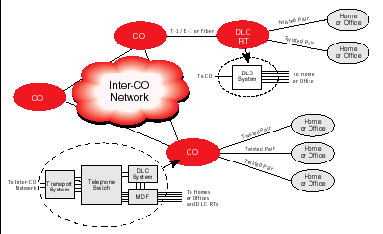

Conceptos básicos de las tecnologías de acceso
XDSL
INTRODUCCIÓN
La tecnología DSL , Digital Subscriber Line, (Línea de Abonados Digitales) suministra el ancho de banda suficiente para numerosas aplicaciones, incluyendo además un rápido acceso a Internet utilizando las líneas telefónicas; acceso remoto a las diferentes Redes de área local (LAN), videoconferencia, y Sistemas de Redes Privadas Virtuales (VPN).
xDSL esta formado por un conjunto de tecnologías que proveen un gran ancho de banda sobre circuitos locales de cable de cobre, sin amplificadores ni repetidores de señal a lo largo de la ruta del cableado, entre la conexión del cliente y el primer nodo de la red. Son unas tecnologías de acceso punto a punto a través de la red pública, que permiten un flujo de información tanto simétrico como asimétrico y de alta velocidad sobre el bucle de abonado.
Las tecnologías xDSL convierten las líneas analógicas convencionales en digitales de alta velocidad, con las que es posible ofrecer servicios de banda ancha en el domicilio de los abonados, similares a los de las redes de cable o las inalámbricas, aprovechando los pares de cobre existentes, siempre que estos reúnan un mínimo de requisitos en cuanto a la calidad del circuito y distancia.

HISTORIA
A pesar de los aumentos de velocidad sobre los módem actuales que ofrecen tanto los módem de 56 Kbps como ISDN, que trabajan a velocidades de 64 y 128 Kbps; éstos son vistos como soluciones intermedias, ya que no poseen el ancho de banda necesario como para transmitir vídeo con una buena calidad. Se calcula que, para un vídeo comprimido en MPEG-2, el estándar de transmisión de vídeo digital del momento y que es utilizado por los discos DVD y por la televisión digital son necesarios entre 2 y 6 Mbps de ancho de banda. Es en este rango de velocidades donde se está librando la batalla tecnológica del futuro por la conquista de millones de usuarios hogareños ávidos de información y entretenimiento.
Entre las varias tecnologías propuestas, la que tuvo mayor aceptación fue la de digitalizar dicha conexión analógica, técnica que se conoció como DSL, Digital Subscriber Line o Línea de Abonado Digital.
La primera especificación de la tecnología xDSL fue definida en 1987 por Bell Communications Research (Bellcore), la misma compañía que inventó la RDSI. En ese momento, xDSL estaba diseñada para suministrar vídeo bajo demanda y aplicaciones de TV interactiva sobre el par de cobre.
En el año 1989 se desarrolló la tecnología conocida como ADSL (Asymmetric Digital Subscriber Line, Línea de Abonado Digital Asimétrica). La denominación de asimétrica es debida a que las velocidades de transmisión y recepción son distintas. La velocidad de bajada, con la que llega la información a nuestro ordenador, suele ser bastante mayor que la de subida, con la que se mandan datos desde nuestro equipo.
La historia de DSL realmente empezó a tener éxito en 1999, tomó la convergencia de varios eventos antes de que DSL empezara a mostrarse. Las compañías del teléfono estaban en una posición ideal para ofrecer los servicios DSL porque ellos poseían el cable de cobre sobre el que DSL opera.
MEDIOS FÍSICOS
El factor común de todas las tecnologías DSL (Digital Subscriber Line) es que funcionan sobre par trenzado y usan la modulación para alcanzar elevadas velocidades de transmisión, aunque cada una de ellas con sus propias características de distancia operativa y configuración. A pesar que entre ellas pueden existir solapamientos funcionales, todo parece indicar que su coexistencia está asegurada, lo cual obligará a los proveedores de estos servicios a decantarse por una u otra según el tipo de aplicación que se decidan a ofrecer. Las diferentes tecnologías se caracterizan por la relación entre la distancia alcanzada entre módems, velocidad y simetrías entre el tráfico de descendente (el que va desde la central hasta el usuario) y el ascendente (en sentido contrario). Como consecuencia de estas características, cada tipo de módem DSL se adapta preferentemente a un tipo de aplicaciones.
Las velocidades de datos de entrada dependen de diversos factores como por ejemplo:
- Longitud de la línea de Cobre.
- El calibre/diámetro del hilo (especificación AWG/mms).
- La presencia de derivaciones puenteadas.
- La interferencia de acoplamientos cruzados.
La atenuación de la línea aumenta con la frecuencia y la longitud de la línea y disminuye cuando se incrementa el diámetro del hilo. Así por ejemplo, ignorando las derivaciones puenteadas, ADSL verifica:
- Velocidades de datos de 1,5 ó 2 Mbps; calibre del hilo 24 AWG (American Wire Gauge, especificación de diámetro de hilos; a menor número de AWG le corresponde un mayor diámetro del hilo) (es decir, 0,5 mm), distancia 5,5 Km
- Velocidades de datos de 1,5 ó 2Mbps; calibre del hilo 26 AWG (es decir, 0,4 mm), distancia 4,6 Km.
- Velocidad de datos de 6,1 Mbps; calibre del hilo 24 AWG (es decir, 0,5 mm), distancia 3,7 Km.
- Velocidad de datos de 6,1 Mbps; calibre del hilo 26 AWG (es decir, 0,4 mm), distancia 2,7 Km., etc.
Muchas aplicaciones previstas para ADSL suponen vídeo digital comprimido. Como señal en tiempo real, el vídeo digital no puede utilizar los procedimientos de control de errores de nivel de red ó de enlace comúnmente encontrados en los Sistemas de Comunicaciones de Datos. Los módem ADSL por tanto incorporan mecanismos FEC (Forward Error Correction) de corrección de errores sin retransmisión (codificación Reed Soloman) que reducen de forma importante los errores causados por el ruido impulsivo. La corrección de errores símbolo a símbolo también reduce los errores causados por el ruido continuo acoplado en una línea.
Si nos fijamos en las tecnologías basadas en la infraestructura existente encontramos:
Red telefónica de cobre + ADSL (Linea de abonado Digital Asimétrica) : Dos módems ADSL a cada lado de la línea telefónica (nodo de conexión, abonado), utilizando la banda completa de línea de cobre, restringida a la voz por medio de un método de codificación digital específico.
Pero si nos fijamos en tecnologías que utilizan o utilizarán nuevas infraestructuras tenemos:
Red híbrida: fibra óptica + ADSL/VDSL : Fibra desde el nodo de conexión hasta la acera o el edificio, y acceso final al hogar proporcionado por línea telefónica de cobre junto con módem ADSL o VDSL (Línea de Abonado Digital Asimétrica o de muy alta velocidad)

MODULACIÓN
Las tres técnicas de modulación usadas actualmente para xDSL son 2B1Q (2 Bit, 1 Quaternary), "carrier-less amplitude phase modulation" (CAP) y "discrete multitone modulation" (DMT).
En general, el rango máximo para DSL sin los repetidores es 5.5 Km. (18,000 pies). El cable de medida 24 consigue llevar tasas de datos más lejos que de medida 26.
2B1Q
Una secuencia de dos bits se transmite como un pulso de señal de cuatroniveles. 2B1Q es un tipo de codificación de línea, en la cual, pares de bits binarios son codificados de 1 a 4 niveles para la transmisión (por tanto 2 binarios/1 cuaternario). Será utilizada, exclusivamente, en la tecnología IDSL.
CAP
La modulación Carrierless amplitude and phase (CAP) es un estandar de implementación propiedad de Globespan Semiconductor. Mientras el nombre especifica que la modulación es "carrierless" una portadora actual es impuesta por la banda trasmisora formando un filtro a través del cual los símbolos fuera de los límites son filtrados. Por eso CAP es algorítmicamente idéntico a QAM.
El receptor de QAM necesita una señal de entrada que tenga la misma relación entre espectro y fase que la señal transmitida. Las líneas telefónicas instaladas no garantizan esta calidad en la recepción, así pues, una implementación QAM para el uso de xDSL tiene que incluir equalizadores adaptativos que puedan medir las características de la línea y compensar la distorsión introducida por el par trenzado.
CAP divide la señal modulada en segmentos que después almacena en memoria. La señal portadora se suprime, puesto que no aporta ninguna información ("carrierless"). La onda transmitida es la generada al pasar cada uno de estos segmentos por dos filtros digitales transversales con igual amplitud, pero con una diferencia de fase de pi / 2 ("quadrature"). En recepción se reensamblan los segmentos y la portadora, volviendo a obtener la señal modulada. De este modo, obtenemos la misma forma del espectro que con QAM, siendo CAP más eficiente que QAM en implementaciones digitales.
Una ventaja de CAP que afirma tener es unos picos de voltaje relativos por término medio más bajos que DTM. Esto quiere decir que los emisores y receptores pueden operar a más bajo voltaje que DMT porque no requieren tener la capacidad de la señal de pico que es requerida en un circuito DMT.
La ventaja del principio de CAP está en la base de instalación de los modems. Estos están siendo desarrollados en varios mercados y disponibles por varios fabricantes.
Presenta el gran inconveniente de no estar estandarizado por ningún organismo oficial (ni europeo ni americano).
DMT
Discrete MultiTone es una técnica de código de línea que fue patentada (pero no implementada) por AT&T Bell Labs hace 20 años.
División del espectro en 256 subfrecuencias.
La modulación DMT es un método por medio del cual el rango de frecuencias usadas es separado en 256 bandas de frecuencias (o canales) de 4.3125 KHz cada uno. Esto está relacionado con el algoritmo FFT (Fast Fourier Transform, Transformación de Fourier rápida) el cual usa DMT como modulador y demodulador. FFT no es perfecto en la separación de frecuencias en bandas individuales, pero es suficiente, y esto genera un spectro suficientemente separable en el receptor. Dividiendo el espectro de frecuencias en múltiples canales DMT se considera que funciona mejor con la presencia de una fuente de interferencias tales como transmisores de radio AM. Con esto también es capaz de transmitir voltajes sobre las porciones de los espectros, lo que es aprovechado para enviar datos.
Los principales inconvenientes de esta modulación son:
- el uso de la transformada de Fourier que, al introducir armónicos adicionales que no transportan información, consumen potencia y ancho de banda innecesarios
- su elevado coste
- su gran complejidad
Tiene como ventaja el estar estandarizada por ANSI, ETSI e ITU.
Mientras DMT marcha lentamente a iniciarse en el mercado, se espera que domine por dos razones: es mejor por razones técnicas y hay un estandar ANSI detrás de ella (sin mencionar el soporte de Intel/Microsoft).

Principio de Funcionamiento
Para trabajar con DSL, el modem digital o router debe estar accesible a la oficina central (CO) de telefonía local, donde la compañía telefónica tiene instalada un DSLAM que traduce las señales DSL. La señal es transmitida desde la línea telefónica de cobre por nuestra red backbone, y directamente al router del servidor DSL, donde se verifica el acceso a la red y da servicio para la conexión a Internet.
xDSL utiliza mas de un ancho de banda sobre las líneas de cobre, las cuales son actualmente usadas para los viejos servicios telefónicos planos (plain old telephone service, POTS). Utilizando frencuencias superiores al ancho de banda telefónico (300Hz to 3,200Hz), xDSL puede codificar mas datos y transmitir a más elevadas tasas de datos que por otro lado esta posibilidad estaría restringida por el rango de frecuencias de una red POTS. Para utilizar frecuencias superiores al espectro de audio de voz, equipos xDSL deben instalarse en ambos terminales y un cable de cobre entre ellos debe ser capaz de sostener las altas frecuencias para completar la ruta. Esto quiere decir que las limitaciones del ancho de banda de estos aparatos debe ser suprimida o evitadas.
En general, en los servicios xDSL, el envío y recepción de datos se establece a través de un módem xDSL (que dependerá de la clase de xDSL utilizado: ADSL, VDSL,…). Estos datos pasan por un dispositivo, llamado "splitter", que permite la utilización simultánea del servicio telefónico básico y del servicio xDSL. El splitter se coloca delante de los módems del usuario y de la central; está formado por dos filtros, uno paso bajo y otro paso alto. La finalidad de estos dos filtros es la de separar las señales transmitidas por el canal en señales de alta frecuencia (datos) y señales de baja frecuencia (Telefonía).
Las transmisiones de voz, residen en la banda base (4 KHz e inferior), mientras que los canales de datos de salida y de entrada están en un espectro más alto (centenares de KHz). El resultado es que los proveedores de servicio pueden proporcionar velocidades de datos de múltiples megabits mientras dejan intactos los servicios de voz, todo en una sola línea.
La tecnología xDSL soporta formatos y tasas de transmisión especificados por los estándares, como lo son T1 (.1544 Mbps) y E1 (2.048 Mbps), y es lo suficientemente flexible para soportar tasas y formatos adicionales como sean especificados (ej. 6 Mbps asimétricos para transmisión de alta velocidad de datos y video). xDSL puede coexistir en el circuito con el servicio de voz. Como resultado, todos los tipos de servicios, incluyendo el de voz existente, video, multimedia y servicios de datos pueden ser transportados sin el desarrollo de nuevas estrategias de infraestructura.
xDSL es una tecnología "Modem-Like" (muy parecida a la tecnología de los módem), donde es requerido un dispositivo xDSL terminal en cada extremo del circuito de cobre. Estos dispositivos aceptan flujo de datos, generalmente en formato digital, y lo sobrepone a una señal análoga de alta velocidad
TÉCNICAS XDSL
Hay varias tecnologías xDSL, cada diseño especifica fines y necesidades de venta de mercado. Algunas formas de xDSL son propiedad, otras son simplemente modelos teóricos y otras son usadas como estándar.
ADSL - Linea de Abonados Digital Asimétrica
RADSL - Línea de Abonados Digital de Tasa Adaptable
ADSL G.LITE o UDSL -Línea de Abonados Digital Pequeña
VDSL - Línea de Abonados Digital de Tasa Muy Alta
HDSL - Linea de Abonados Digital de Indice de Datos alto
HDSL2 o SHDSL - Linea de Abonados Digital de Indice de Datos alto 2
SDSL - Linea de Abonados Digital Simétrica
MDSL - Línea de Abonados Digital Simétrica Multi Tasa.
IDSL o ISDN-BA - Línea de Abonados Digital ISDN
G.shdsl
ADSL
Es una tecnología de módem que transforma las líneas telefónicas o el par de cobre del abonado en líneas de alta velocidad permanentemente establecidas. ADSL facilita el acceso a Internet de alta velocidad así como el acceso a redes corporativas para aplicaciones como el teletrabajo y aplicaciones multimedia como juegos on-line, vídeo on demand, videoconferencia, voz sobre IP, etc.
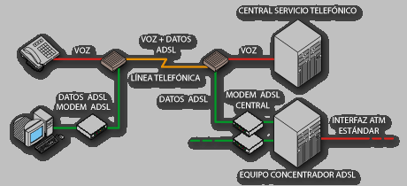
RADSL
Se ajusta a la velocidad de acceso de acuerdo a las condiciones de la línea. Funciona en los mismos márgenes de velocidad que ADSL, pero tiene la ventaja de ajustarse de forma dinámica a las condiciones de la línea y su longitud. La velocidad final de conexión utilizando esta variante de ADSL puede seleccionarse cuando la línea se sincroniza, durante la conexión o como resultado de una señal procedente de la central telefónica.
Esta variante, utiliza la modulación CAP. El sistema de FlexCap2 de Westell usa RADSL para entregar de 640 Kbps a 2.2 Mbps downstream y de 272 Kbps a 1.088 Mbps upstream sobre una línea existente.
ADSL G.LITE o UDSL
G.Lite es también conocido como DSL Lite, splitterless ADSL (sin filtro voz/datos), y ADSL Universal. Hasta la llegada del estándar, el UAWG (Universal ADSL Work Group, Grupo de trabajo de ADSL) llamaba ala tecnología G.Lite, Universal ADSL. En Junio de 1999, G.992.2 fue adoptado por la ITU como el estándar que recogía esta tecnología.
Desgraciadamente para los consumidores, G.Lite es más lento que ADSL. Ofrece velocidades de 1.3Mbps (downstream) y de 512Kbps (upstream). Los consumidores de G.lite pueden vivir a más de 18,000 los pies de la oficina central, siendo disponible la tecnología a un muy mayor número de clientes.
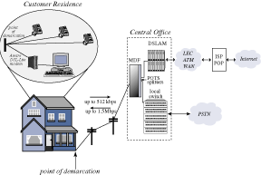
VDSL
La modalidad VDSL es la más rápida de las tecnologías xDSL, ya que puede llegar a alcanzar una velocidad de entre 13 y 52 Mbps desde la central hasta el abonado y de 1,5 a 2,3 Mbps en sentido contrario, por lo que se trata de un tipo de conexión también asimétrica.
La máxima distancia que puede haber entre los dos módems VDSL no puede superar los 1.371 metros.
Es la tecnología idónea para suministrar señales de TV de alta definición.
VDSL está destinado a proveer el enlace final entre una red de fibra óptica y las premisas. Es la tecnología que permite la transmisión de datos en un cierto estilo, sobre algún medio físico. El medio físico utilizado es independiente de VDSL. Una posibilidad es utilizar la infraestructura existente de cableado local.
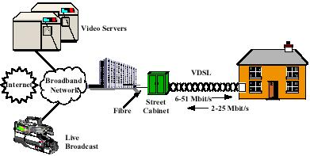
HDSL
La tecnología HDSL es simétrica y bidireccional, por lo que la velocidad desde la central al usuario y viceversa será la misma. Se implementa principalmente en las PBX. Esta es la tecnología más avanzada de todas, ya que se encuentra implementada en grandes fábricas donde existen grandes redes de datos y es necesario transportar información a muy alta velocidad de un punto a otro.
La velocidad que puede llegar a alcanzar es de 2,048 Mbps (full duplex) utilizando dos pares de cobre, aunque la distancia de 4.500 metros que necesita es algo menor a la de ADSL, utilizando la la modulación por amplitud de pulso 2B1Q.
Las compañías telefónicas han encontrado en esta modalidad una sustitución a las líneas T1/E1 (líneas de alta velocidad) sobre otro tipo de medio - fibra óptica, utilizadas en Norteamérica y en Europa y Latino America, respectivamente.
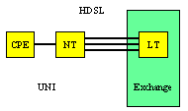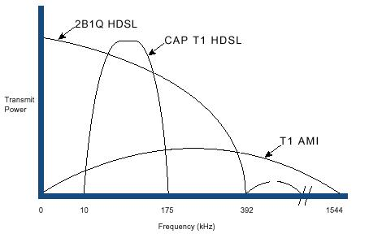
HDSL está enfocado principalmente hacia usos empresariales (interconexión de nodos proveedores de Internet, redes privadas de datos, enlaces entre centralitas, etc) más que hacia el usuario (cuyas necesidades se verán mejor cubiertas por las tecnologías ADSL y SDSL).
Una de las principales aplicaciones de HDSL es el acceso de última milla a costo razonable a redes de transporte digital para RDI, redes satelitales y del tipo Frame Relay.
La tecnología HDSL tiene cabida en las comunicaciones de redes públicas y privadas también. Cada empresa puede tener requerimientos diferentes, orientados al uso de líneas privadas de fácil acceso y obtención para que con productos de tecnología HDSL se puedan obtener soluciones de bajo costo y alta efectividad.
HDSL2 o SHDSL
High Bit-rate Digital Subscriber Line 2 está diseñada para transportar señales T1 a 1.544 Mb/s sobre un simple par de cobre. HDSL2 usa: overlapped phase Trellis-code interlocked spectrum (OPTIS). (espectro de interbloqueo de codigo Trellis de fases solapadas).
Ofrece los mismos 2.048 Mbps de ancho de banda como solución a los tradicionales 4 cables de HDSL, con la ventaja de requerir solamente un simple par de cobre.
HDSL2 espera aplicarse en Norte América solamente, ya que algunos vendedores han optado por construir una especificación universal de G.shdsl.
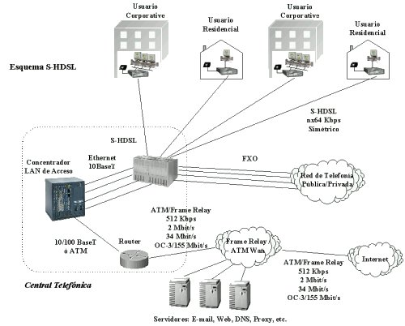
SDSL
Es muy similar a la tecnología HDSL, ya que soporta transmisiones simétricas, pero con dos particularidades: utiliza un solo par de cobre y tiene un alcance máximo de 3.048 metros. Dentro de esta distancia será posible mantener una velocidad similar a HDSL.
Esta tecnología provee el mismo ancho de banda en ambas direcciones, tanto para subir y bajar datos; es decir que independientemente de que estés cargando o descargando información de la Web, se tiene el mismo rendimiento de excelente calidad. SDSL brinda velocidades de transmisión entre un rango de T1/E1, de hasta 1,5 Mbps, y a una distancia máxima de 3.700 m a 5.500 desde la oficina central, a través de un único par de cables. Este tipo de conexión es ideal para las empresas pequeñas y medianas que necesitan un medio eficaz para subir y bajar archivos a la Web.
MDSL
Mas allá de los 144 kbps de ancho de banda de IDSL, hay nuevas tecnologías que que ofrecen rangos entre 128 Kbps y 2.048 Mbps.
Para una aplicación simétrica, Multirate SDSL (M/SDSL) ha surgido como una tecnología valorada en los servicios TDM (Multiplexación por División de Tiempo) sobre una base ubícua.
Construida sobre un par simple de la tecnología SDSL, M/SDSL soporta cambios operacionales en la tasa del transceiver y distancias con respecto el mismo.
La version CAP soporta ocho tasas distintas de 64 Kbps/128 Kbps y da servicios a una distancia de 8.9 Km sobre cables de 24 AWG (0.5 mm) y 4.5 Km, para una tasa completa de 2 Mbps.
Con una habilidad de auto-tasa (similar a RADSL), las aplicaciones simetricas pueden ser universalmente desarrolladas
IDSL o ISDN-BA
Esta tecnología es simétrica, similar a la SDSL, pero opera a velocidades más bajas y a distancias más cortas. ISDN se basa el desarrollo DSL de Ascend Communications.
IDSL se implementa sobre una línea de ISDN y actualmente se emplea como conexión al Internet para la transferencia de datos. El servicio de IDSL permite velocidades de 128Kbps o 144Kbps.
El acrónimo DSL era originalmente usado para referirse a una banda estrecha o transmisiones de acceso básico para Redes de servicios integrados digitales - Integrated Services Digital Network (ISDN-BA).
La linea de código de nivel 4 PAM (banda base) conocida como 2B1Q era iniciada por los Laboratorios BT. ETSI también adaptó esto para Europa y también desarrolló la linea de código 4B3T (aka MMS43) como un opción alternativa, primero para usarla en Alemania.
Los modems ISDN-BA emplean técnicas de cancelación de eco (EC) capaces de transmitir fullduplex a 160 kbit/s sobre un simple par de cables telefónicosr. Los transceivers ISDN-BA basados en cancelación de eco permiten utilizar anchos de banda de ~10 kHz hasta 100 kHz, y esto es instructivo para notar que la densidad espectral más alta de capacidad de los sistemas DSL basados en 2B1Q esta cerca de los 40 kHz con el primer espectro nulo a los 80 kHz.
Los estandares internacionales sobre ISDN-BA especifican los aspectos físicos de transmisionto en el ISDN ‘U’. En Europa es usual para el NT formar parte del Telco y proveer de un bus S/T, el cual forma el estandar digital User Network Interface (UNI).
La carga útil de DSL está integrada usualmente por 2 canales B o canales Bearer de 64 kbit/s cada uno mas un ‘D’ (delta) o canal de de señalización de 16 kbit/s, el cual puede aveces ser utilizado para transmitir datos. Esto da al usuario un acceso de 128 kbit/s mas la señalización (144kbit/s). Un canal extra de 16 kbit/s esta preparado para un Embedded Operations Channel (EOC), intentando intercambiar información entre el LT (Line Terminal) y el NT . El EOC normalmente no es accesible para el usuario.
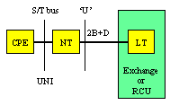
Diferencias entre IDSL y RDSI:
RDSI se tarificaba antiguamente por tiempo de uso, mientras que IDSL ofrece tarifa plana.
IDSL permite estar siempre conectado mientras el ordenador está encendido, mientras que para RDSI es necesario establecer conexión telefónica mediante marcación.
IDSL es un servicio dedicado para cada usuario, al contrario que RDSI.
G.shdsl
G.shdsl es un estandar de la ITU el cual ofrece un conjunto de características muy ricas (por ejemplo, tasas adaptables) y ofrece mayores distancias que cualquier estandar actual.
Este método ofrece anchos de bandas simétricos comprendidos entre 192 Kbps y 2.3 Mbps, con un 30% más de longitud del cable que SDSL y presenta cierta compatibilidad con otras variantes DSL. Espera aplicarse en todo el mundo.
G.shdsl también puede negociar el numero de tramas del protocolo incluyendo ATM, T1, E1, ISDN e IP.
Esta solicitado para empezar a reemplazar las tecnologías T1, E1, HDSL, SDSL HDSL2, ISDN y IDSL.
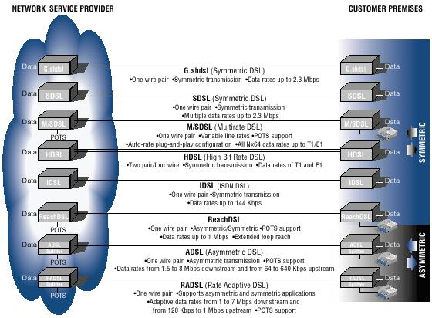

COMPARACIÓN DE LAS DISTINTAS TÉCNICAS XDSL

Tecnología
Descripción
Velociadad
Limitación de la Distancia
Aplicaciones

IDSL (ISDN-BA)
ISDN la Línea del Subscriptor Digital
128 Kbps
18,000 pies en 24 alambre de la medida
Similar al ISDN BRI pero solo para datos (no voz en la misma línea)
HDSL
Linea de Abonados Digital de Indice de Datos alto
1.544 Mbps full duplex (T1)
2.048 Mbps full duplex (E1)
(utiliza 2-3 pares)
12,000 pies sobre 24 AWG
4.572 metros
Sustitución de varios canales T1/E1 agregados, interconexión mediante PBX, agregación de tráfico frame relay, extensión de LANs.
SDSL
Linea de Abonados Digital Simétrica
1.544 Mbps full duplex (U.S. y Canada) (T1);
2.048 Mbps full duplex (Europa) (E1);
(utiliza 1 par)
12,000 pies sobre 24 AWG
3.040 metros
Sustitución de varios canales T1/E1 agregados, servicios interactivos y extensión LANs.
ADSL
Linea de Abonados Digital Asimétrica
1.544 a 6.1 Mbps bajada
16 a 640 Kbps subida
5.847 metros (3.658 para las velocidades más rápidas)
Acceso a Internet, vídeo bajo demanda, servicios telefónicos tradicionales.
VDSL (BDSL)
Línea de Abonados Digital de Tasa Muy Alta
13 a 52 Mbps bajada
1,5 a 2,3 Mbps subida
305 a 1.471 metros (según la velocidad)
Igual que ADSL más TV de alta definición.
RADSL
Línea de Abonados Digital de Tasa Adaptable
640 Kbps a 2.2 Mbps bajada
272 Kbps a 1.088 Mbps subida
Se ajusta de forma dinámica a las condiciones de la línea y su longitud.
Es espectralmente compatible con voz y otras tecnologías DSL sin el bucle local
ADSL G.LITE (UDSL)
"Splitterless" DSL sin el "truck roll"
De 1.544 Mbps a 6 Mbps, dependiendo de el servicio contratado.
18,000 pies en 24 AWG
El estandar ADSL; sacrifica velocidad para no tener que instalar un splitter en casa del usuario
CDSL
El consumidor DSL
de Rockwell
1 downstream de Mbps; menos upstream
18,000 pies en 24 alambre de la medida
Casa de Splitterless y el servicio de negocio pequeño; similar a DSL Lite
CiDSL
Consumer-installable Digital Subscriber Line

Es propiedad de Globespan
Ether Loop
EtherLoop
1.5 Mbps y 10 Mbps
Propiedad de Nortel
G. shdsl
G.shdsl
entre 192 Kbps y 2.3 Mbps sobre un simple par de cobre
15,600 pies sobre 24 AWG
3.952 metros
Compatibilidad con otras variantes DSL. Puede negociar el numero de tramas del protocolo incluyendo ATM, T1, E1, ISDN e IP
HDSL 2
DSL de Indice de Datos alto 2 ó DSL de Indice de Datos alto sobre un par
T1 a 1.544 Mb/s sobre un simple par de cobre
MDSL
Línea de Abonados Digital Simétrica Multi Tasa
128 Kbps y 2.048 Mbps
CAP: 64 Kbps/128 Kbps
8.9 Km sobre cables de 24 AWG (0.5 mm) y 4.5 Km (2 Mbps)
Valorada en los servicios TDM sobre una base ubícua
UDSL
Línea de Abonados Digital Unidireccional
Versión unidireccional de HDSL

TASA DE BITS Y FRECUENCIAS
Técnica
Banda Frecuencias
Tasa de Bits
ISDN 2B1Q
10 Hz - 50 kHz
144 kbps
ADSL sobre POTS
25.875 kHz a 1.104 MHz
Hasta 8 Mbps DS, 640 kbps US
ADSL sobre ISDN
138 kHz a 1.104 MHz
Hasta 8 Mbps DS, 640 kbps US
HDSL 2B1Q (3 pares)
0.1 kHz - 196 kHz
2 Mbps
HDSL 2B1Q (2 pares)
0.1 kHz - 292 kHz
2 Mbps
HDSL CAP (1 par)
0.1 kHz - 485 kHz
2 Mbps
SDSL
10 kHz - 500 kHz
192 kbps a 2.3 Mbps
VDSL
300 kHz - 10/20/30 MHz
Hasta 24/4 DS/US, y hasta 36/36 en modo simétrico

VELOCIDADES MÁXIMAS
Tipo de Servicio
Downstream
(a 18.000 pies de la oficina central)
Upstream
(a 18.000 pies de la oficina central)
Downsteram
(a 12.000 pies de la oficina central)
Upstream
(a 12.000 pies de la oficina central)
ADSL
1.5 Mbit/s
64 kbit/s
6 Mbit/s
640 kbit/s
CDSL
1 Mbit/s
128 kbit/s
1 Mbit/s
128 kbit/s
HDSL
1.544 Mbit/s
1.544 Mbit/s
1.544 Mbit/s
1.544 Mbit/s
ISDL
128 kbit/s
128 kbit/s
128 kbit/s
128 kbit/s
RADSL
1.5 Mbit/s
64 kbit/s
6 Mbit/s
640 kbit/s
S-HDSL
No soportado
No soportado
768 kbit/s
768 kbit/s
SDSL
1 Mbit/s
1 Mbit/s
2 Mbit/s
2 Mbit/s
VDSL
51 Mbit/s
2.3 Mbit/s
51 Mbit/s
2.3 Mbit/s
VENTAJAS Y DESVENTAJAS
Los beneficios del xDSL pueden resumirse en:
Conexión Ininterrumpida y veloz : Los usuarios podrán bajar gráficos, video clips, y otros archivos, sin perder mucho tiempo esperando para que se complete la descarga.
Flexibilidad : Antes del desarrollo de la tecnología DSL, aquellos quienes querían utilizar Internet sin ocupar su línea debían adherir otra más; lo que en realidad tenía un costo bastante elevado. Utilizando la tecnología DSL, los usuarios podrán utilizar la misma línea para recibir y hacer llamadas telefónicas mientras estén on-line.
Totalmente digital : DSL convierte las líneas telefónicas analógicas en digitales adhiriendo un dispositivo de interconexión de línea en la oficina central, y un módem del tipo DSL en la casa del abonado. Para esto, los clientes deberán suscribirse al servicio DSL desde sus proveedores de servicio telefónico.
Como desventaja podemos decir que para utilizar DSL, se debe estar a menos de 5.500 mts ( aproximadamente) de la oficina central de la empresa telefónica, ya que a una distancia mayor no se puede disfrutar de la gran velocidad que provee el servicio. Después de los 2.400 mts la velocidad comienza a disminuir, pero aún así este tipo de tecnologías es más veloz que una conexión mediante un módem y una línea telefónica.
AMBITOS Y APLICACIONES
El módem DSL se utiliza para ISDN banda estrecha. ISDN puede ser utilizado para transmitir voz y datos y su velocidad es suficiente para soportar también videoconferencia. A pesar de esto, ISDN es mas bien vista como un medio de acceso a Internet en los hogares y por otra parte, el incremento del uso de vídeo y audio en tiempo real sobre Internet necesita de velocidades superiores a las proporcionadas por ISDN.
La tecnología ADSL pretende ser el sustituto del módem que habitualmente se utiliza para conectarse a Internet . Más que nada porque no es necesario realizar ninguna modificación en la línea telefónica y se puede llegar a alcanzar velocidades de hasta 1,5 Mbps .
HDSL se puede aplicar a : Red PBX, estaciones de antenas para celulares, servicios de internet y redes privadas de datos.
VDSL es la tecnología idónea para suministrar en un futuro, señales de televisión de alta definición.
Así pues podemos resumir los servicios que se pueden ofrecer con un sistema de Así pues podemos resumir los servicios que se pueden ofrecer con un sistema de comunicación xDSL en :
- Navegación Internet
- Intranet
- Video Conferencia
- Servicios Transparentes LAN para Clientes Corporativos
- Acceso Remoto LAN para Clientes Corporativos
- Educación a Distancia
- Video en Demanda / Televisión Interactiva
- Juegos Interactivos
Considerando la necesidad de soportar el incremento en la demanda para el acceso a Internet combinada con telecommutación e interconectividad de las Redes LAN, podemos ver que xDSL ofrece a los carriers, proveedores de servicios Internet (ISP's) y proveedores de acceso competitivo, una oportunidad excelente y maravillosa de ampliar sus recursos. Enfrentados a el reto de desarrollar soluciones que cumplan con las necesidades crecientes de un mercado en expansión, los proveedores de servicios están concluyendo rápidamente que xDSL se les presenta con una serie de opciones invaluables. Dado que la tecnología xDSL ha madurado rápidamente y ha establecido una segura y muy fuerte penetración en la industria de las comunicaciones, las aplicaciones que requieren gran ancho de banda pueden ser soportadas en una plataforma altamente competitiva y costo-efectiva.
Acceso a Internet, telecommutación y acceso a Redes LAN, pueden ser soportadas como nunca antes dada la compatibilidad de xDSL con los estándares tradicionales de comunicación. Dados esos desarrollos importantes y difíciles de alcanzar, esta claro que la tecnología xDSL será el mayor componente de la infraestructura del proveedor de servicios. Usando estas capacidades, los proveedores podrán ofrecer un rango completo de servicios, organizándolos rápidamente, y asegurándose de un servicio excelente. Las soluciones xDSL también ofrecen a los proveedores de servicios la habilidad de maximizar los recursos de personal, utilizando empleados y habilidades existentes con gran eficiencia. Consecuentemente, sus clientes tendrán alto nivel de satisfacción y los proveedores podrán potencialmente experimentar una ganancia saludable sobre su inversión.
A las puertas de un nuevo milenio, la tecnología de comunicaciones es mas vital para el progreso de los negocios que nunca. Gracias a la Tecnología xDSL, nuevos y excitantes servicios de telecomunicaciones están siendo implementados mundialmente, incrementando ganancias y mejorando la productividad.

REDES HFC Y CABLE MODEM
INTRODUCCIÓN
El desarrollo de las nuevas redes de comunicación por cable vienen reguladas a nivel de transporte por normativas generadas por comités como el IEEE 802.14, el DAViC (Digital Audio Visual Council) o por el propio CCITT y ATM Forum en B-ISDN (ISDN Banda Ancha) o los comités MPEG a nivel de servicios.
Los estándares 802.14 y MCNS (Sistemas de Redes de Canal Multimedia) están diseñados sobre las especificaciones de protocolos de Capas Físicas y del protocolo MAC para implementar redes bidireccionales HFC.
Las especificaciones de la Capa Física definen características eléctricas del cable tales como las técnicas de modulación, tasas y frecuencias usadas. También describen varias operaciones de calidad en el sistema final de la capa física tales como perturbaciones, corrección de errores adelantada (FEC), sincronización de rangos y time.
El Grupo de trabajo IEEE 802.14 está caracterizado para crear estándares para transportar información sobre el cable tradicional de redes de TV. La arquitectura especifica un híbrido fibra óptica/coaxial que puede abarcar un radio de 80 kilómetros desde la cabecera. El objetivo primordial del protocolo de red en el diseño es el de transportar diferentes tipos de tráficos del IEEE 802.2 LLC (Control de Enlace Lógico), por ejemplo Ethernet. El grupo del estándar de la IEEE 802.14 define el protocolo de Capa Física y Control de Acceso al Medio (MAC) de redes usando cables Híbridos Fibra Óptica/Coaxial (HFC). Varios protocolos MAC han sido propuestos por el grupo de trabajo el cual tiene que comenzar la evaluación de procesos para concebir un sencillo protocolo MAC satisfaciendo todos los requerimientos de HFC.
Actualmente existen organizaciones implicadas en procesos de normalización de las telecomunicaciones en todo el mundo.
Las tecnologías utilizadas son:
• FTTH (Fiber to the home). Fibra hasta el usuario. Es la de mayor ancho de banda pero la más cara. Topología tipo estrella llegando una fibra a cada usuario.
• FTTC (Fiber To The Curb). Fibra hasta el barrio o edificio y coaxial o TP hasta el usuario. Es más barato que la FTTH.
• HFC (Hybrid Fiber Coax). Fibra hasta el nodo. Cada 300 o 500 usuarios se unen con un cable coaxial en forma de bus. Los coaxiales se concentran en los nodos que se unen mediante fibra óptica. El más barato y más utilizado.
• FTTN (Fiber To The Node). Similar a HFC.
Las redes de cable híbridas fibra óptica-coaxial (HFC) son un tipo de red de acceso que se está convirtiendo en una de las opciones preferidas por los operadores de telecomunicaciones de todo el mundo para ofrecer a sus abonados un abanico de servicios y aplicaciones cada vez más amplio, y que abarca desde la TV digital interactiva hasta el acceso a Internet a alta velocidad, pasando por la telefonía.
Las redes de acceso HFC constituyen una plataforma tecnológica de banda ancha que permite el despliegue de todo tipo de servicios de telecomunicación, además de la distribución de señales de TV analógica y digital. El acceso a alta velocidad a redes de datos (Internet, Intranets, etc.) mediante cablemódems parece que se va a convertir en uno de los grandes atractivos de estas redes y en una fuente de ingresos importante para sus operadores. Paralelamente al despliegue de servicios de TV y datos, los operadores de redes HFC están muy interesados en ofrecer servicios de telefonía a sus abonados, tanto residenciales como empresariales.
Una red HFC puede amortizarse prestando simultáneamente una multiplicidad de servicios, uno de los cuales consiste en alquilar parte del excedente de capacidad de transmisión de la red troncal de fibra óptica a empresas o instituciones que la necesiten para interconectar redes locales de edificios distantes entre sí o para cursar tráfico telefónico directamente entre éstos.
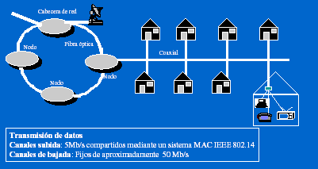
HISTORIA
Las primeras redes de cable se desarrollaron a finales de los años 40, con el objetivo de posibilitar la distribución de la señal de televisión en las pequeñas ciudades asentadas en los valles de las montañas de Pennsylvania, EEUU.
En esta zona, la configuración geográfica hacía imposible la recepción de la señal emitida desde la estación más próxima, situada en Philadelphia. John Walson, propietario de un almacén de ventas de aparatos de televisión, tenía dificultades en la venta de estos equipos debido a las complicaciones en la recepción. La señal de televisión no podía atravesar las montañas, aunque la recepción sí era posible en las crestas de las mismas.
De este modo, Mr. Walson dispuso una antena al final de un poste y lo instaló en lo alto de una montaña cercana. La señal recibida era transportada mediante un cable de pares hacia el almacén de Mr. Walson, donde expuso sus televisores esta vez con imágenes. Las ventas se dispararon, y Mr. Walson se hizo responsable de distribuir la señal hasta los domicilios de los compradores, con la máxima calidad posible. Para ello, tuvo que desarrollar sus propios amplificadores de señal. Este fue el nacimiento de la Community Antenna TeleVision o CATV, posteriormente renombrada a CAble TeleVision.
Más tarde, Milton J. Shapp aplicó el mismo principio a nivel de edificios individuales, evitando así la acumulación de antenas particulares en los tejados de los edificios. Mr. Shapp fue el primero en usar cables coaxiales para tal fin.
Tras su nacimiento, las redes CATV se popularizaron y extendieron por EEUU. En 1972, Service Electric ofreció el primer servicio de televisión de pago (Pay TV), denominado Home Box Office o HBO, a través de su sistema de cable. Aunque en la primera noche de emisión de HBO sólo fue visto por unos pocos cientos de personas, su crecimiento fue espectacular, y se convirtió en el servicio de cable con mayor difusión, superando los 11.5 millones de espectadores. En parte ello se debió a que sus propietarios, Time, Inc., decidieron distribuir la señal vía satélite, en lo que también fueron pioneros. Actualmente se estima que, tan sólo en EEUU, el número de suscripciones a servicios de TV por cable alcanza los 60 millones.
Las redes CATV actuales suelen transportar la señal mediante fibra óptica, para cubrir distancias relativamente largas, y coaxial, para la distribución en las proximidades. Se trata de una red híbrida de fibra y coaxial, habitualmente referida como HFC (Hybrid Fiber/Coax). El uso de fibra óptica en la troncal de las redes de cable ha permitido, gracias a su capacidad de transmisión, la incorporación de servicios interactivos. Estos servicios, en particular, telefonía,datos e Internet, y vídeo a la carta (VOD, Video On Demand), requieren que la red permita la comunicación en ambos sentidos.

SOLUCIONES TECNOLÓGICAS TX POR CABLE
La primera opción tecnológica existente para ofrecer telefonía por cable consiste en superponer una red de acceso telefónico a la red de distribución de televisión por cable. Esta arquitectura, conocida habitualmente como overlay, combina dos tecnologías diferentes sobre las que se tiene una gran experiencia por separado, por lo que su construcción resulta relativamente sencilla. Y aunque no se alcanza con ella un nivel alto de integración de la red, tiene la capacidad de poder ser diseñada de tal manera que sea de rápido despliegue, económica, flexible, fiable, y que tenga en cuenta una posible evolución futura hacia arquitecturas más avanzadas y con un mayor nivel de integración.
La arquitectura overlay lleva un canal de 64 Kbps hasta cada uno de los hogares pasados por la red, a través de un cable de pares, directamente desde el nodo óptico. En el nodo, las señales a 64 Kbps se multiplexan para formar canales agregados a 2 Mbps, y éstos a su vez forman canales de niveles jerárquicos superiores (8, 34 y 140 Mbps), hasta llegar a la cabecera. En la cabecera, un conmutador local hace de interfaz entre la red overlay y la red telefónica conmutada (RTC). En este tipo de arquitectura, por tanto, el operador pone a disposición de cada abonado un canal telefónico dedicado, y toda la concentración del tráfico se realiza en la cabecera.
Una red de acceso HFC está constituida, genéricamente, por tres partes principales:
-Elementos de red: dispositivos específicos para cada servicio que el operador conecta tanto en los puntos de origen de servicio como en los puntos de acceso al servicio.
-Infraestructura HFC: incluye la fibra óptica y el cable coaxial, los transmisores ópticos, los nodos ópticos, los amplificadores de radiofrecuencia, taps y elementos pasivos.
-Terminal de usuario: set-top-box, cablemodems y unidades para integrar el servicio telefónico.
En la figura siguiente se muestra un esquema típico de este tipo de redes:
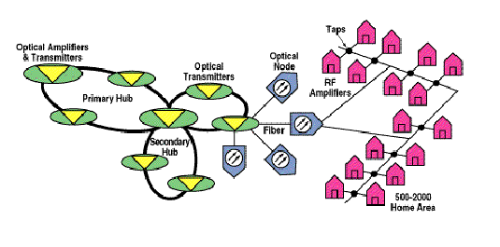
Con mayor ancho de banda, los operadores disponen de mayor espectro en el que ofrecer servicios que generen beneficio. El ancho de banda de la red HFC es la clave en la que se fundamentan las ventajas de este tipo de redes, entre las que se incluyen:
- Posibilidad de ofrecer una amplia gama de servicios tanto analógicos como digitales.
- Soporte de servicios conmutados y de difusión.
-Capacidad de adaptación dinámica a los cambios de la demanda y del mercado, debida, en gran parte, a la gran flexibilidad y modularidad de que están dotadas este tipo de redes.

FUNCIONAMIENTO DEL CABLE MODEM
El término “Cable Modem” hace referencia a un modem que opera sobre la red de televisión por cable.
El cable modem (CM) es conectado al toma de la televisión por cable.
El operador del cable, conecta un Cable Modem Termination System (CMTS) en su extremo, este extremo es conocido como Head-End.
Cable Modem Termination System-CMTS: Dispositivo central utilizado para efectuar la conexión entre la red de televisión por cable y la red de datos.
Cable Modem-CM: Dispositivo lado cliente encargado de entregar los datos del usuario a la red de televisión por cable.
Head End: Punto central de distribución para el sistema de televisión por cable donde normalmente se encuentra ubicado el CMTS. Videoseñales provenientes de diferentes fuentes pueden ser recibidas aquí, se efectúa la conversión de señales a los canales apropiados.

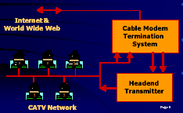

Esta conexión que utiliza la red de distribución de la televisión por cable para transmitir en el rango entre 3-50 Mbps. La distancia de la conexión podría alcanzar los 100 Kms. o más.
El cable coaxial usado para transportar señales de televisión puede albergar muchos canales. Se puede realizar una analogía entre un canal de tv ocupa una fracción del “espacio eléctrico” o ancho de banda del cable.
En un sistema de TV por cable, cada canal se envía a través de una fracción del ancho de banda disponible del cable. Esta fracción ocupa 6 Mhz.
En algunos sistemas, el cable coaxial es el único medio usado para distribuir señales.
Otros sistemas son híbridos:
-Cable de fibra óptica se tiende desde la compañía de cable hasta las diferentes vecindades o áreas.
-La fibra es convertida en cable coaxial al momento de realizar la distribución a los hogares.
El sistema de cable modem ubica el haz “Downstream Data”, datos enviados desde el el Internet al computador del usuario, en un canal de 6 Mhz del cable.
En el cable, los datos lucen como cualquier otro canal de televisión.
El “Upstream Data”, datos enviados desde el usuario hacia el Internet, ocupa mucho menos espacio, 2 Mhz.
Para colocar los datos de Upstream y Downstream en el sistema de televisión por cable se requieren dos tipos de equipos:
Un Cable Modem en el extremo del usuario.
Un Sistema de Terminación del Cable MODEM (Cable-Modem Termination System-CMTS) del lado del proveedor.
Estructura de un Cable MODEM
El cable modem podría ser parte del “set-top cable box” requiriendo sólo de un teclado y un mouse para brindar el acceso a Internet.
El cable modem puede ser interno o externo.
Cable Modem externo:
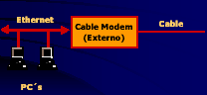
Cable Modem interno:
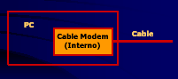
Interactive Set-Top Box (STB):
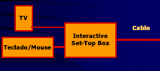

PARTES DE LA ESTRUCTURA
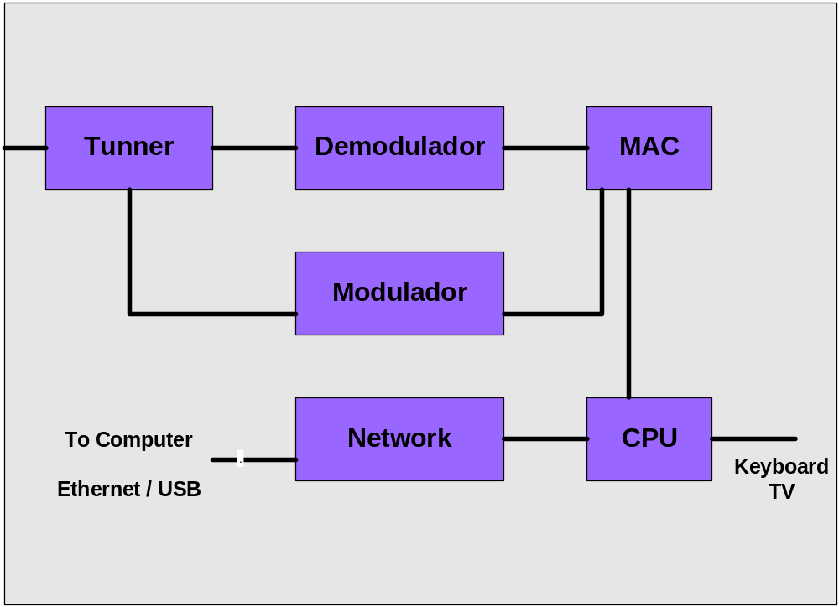
Sintonizador-
Este dispositivo se conecta a la salida del cable.
En ocasiones se adiciona un “splitter” que separa el canal de datos del Internet de la programación CATV normal.
Recibe una señal digital modulada y la entrega al modulador.
En ocasiones cuenta con un “diplexer” que permite al sintonizador usar un conjunto de frecuencias para el downstream (42-850 MHz) y otro para el upstream (5-42 Mhz).
Recibe una señal digital modulada y la entrega al modulador.
En ocasiones cuenta con un “diplexer” que permite al sintonizador usar un conjunto de frecuencias para el downstream (42-850 MHz) y otro para el upstream (5-42 Mhz).
Demodulador-
Tiene cuatro funciones:
- Conversión de la señal modulada (QAM) en una señal simple.
- Conversión de la señal análoga en digital.
- Sincronización de la TRAMAS, para asegurar que se encuentran en línea y en orden.
- Verificación de Errores.
Modulador-
Utilizado para convertir las señales digitales de la PC en señales de radiofrecuencia para la transmisión.
Llamado en ocasiones “Modulador a Ráfagas” por la naturaleza irregular del tráfico que genera.
Bloques componentes:
- Sección de generación de información para chequeo de errores.
- Modulador QAM.
- Conversor Digital /Análogo.
- Control de Acceso al Medio-
Es el responsable por el Acceso al Medio.
Todos los dispositivos de una red tienen un componente de acceso al medio, en el caso de los cable modems, estas tareas resultan especialmente complejas.
En la mayoría de los casos, algunas funciones MAC son asignadas a un microprocesador (el del cable modem, o el del usuario del sistema).
El CMTS y el Cable Modem implantan protocolos para:
- Compensar las pérdidas en el cable.
- Compensar las diferentes longitudes del cable.
- Asignar frecuencias a los Cable Modems.
- Asignar las ranuras de tiempo para el upstream.
Downstream
El “downstream” es el término usado para referenciar la señal recibida por el Cable Modem.
Características eléctricas:
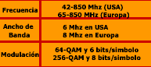
La tasa de datos depende de la modulación y el ancho de banda.
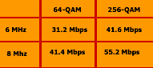
La trama de datos del downstream se forma de acuerdo con la especificación MPEG-TS.
Esta es una trama simple. Está constituida por un bloque de datos de 188/204 bytes con un byte de sincronía al comienzo de cada bloque.
El algoritmo de corrección de errores de Reed-Solomon reduce el tamaño del bloque de 204 a 188 bytes. La cabecera MPEG y el payload ocupan 187 bytes.
Upstream
El “Upstream” es el término usado para referenciar la señal transmitida por el Cable Modem.
El upstream es siempre en ráfagas, por esta razón, muchos modems pueden transmitir en la misma frecuencia.
El rango de frecuencia es 5-65/5-42 Mhz. El ancho de banda por canal podría ser de 2 Mhz para un canal QPSK de 3 Mbps.
Las formas de modulación son QPSK (2 bits por símbolo) y 16-QAM (4 bits por símbolo).
Cada modem transmite ráfagas en ranuras de tiempo, que podrían ser reservadas, de contienda o de compensación (ranging).
Las ranuras marcadas como reservadas se asignan a un Cable Modem particular.
El CMTS asigna las ranuras de tiempo a varios Cable Modems a través de un algoritmo de asignación del ancho de banda propietario.
Ranuras marcadas como de contienda están abiertas para que todos los cable modems puedan transmitir.
Si dos cable modems intentan transmitir al mismo tiempo, los paquetes colisionan y los datos se pierden. Este tipo de ranuras de contención se utilizan para transmisiones de datos muy cortas.
Como consecuencia de la distancia física entre el CMTS y el Cable Modem, el tiempo de retraso podría estar en el rango de miliseg.
Para compensar estas diferencias, los Cable Modems emplean un protocolo que permite compensar la variación del retraso. Para hacerlo, adelantan o retrasan el reloj.
Esta compensación también permite que las transmisiones de todos los Cable Modems lleguen al CMTS con el mismo nivel de potencia.

WLL
INTRODUCCIÓN
Se trata de un medio que provee enlaces locales sin cables. Mediante sistemas de radio omnidireccional de bajo poder, WLL permite a las operadoras una capacidad de transmisión mayor a un megabit por usuario y más de un gigabit de ancho de banda agregado por área de cobertura.
Tales sistemas están siendo implantados en las economías emergentes, donde aún no existe acceso a las redes públicas fijas. Los países en desarrollo como China, India, Brasil, Rusia,Indonesia y Venezuela tienen la mirada puesta en la tecnología WLL, como una manera eficiente de desplegar servicios a millones de suscriptores, evitando los costos de trazar rutas de cable físico.
También es altamente beneficioso para los operadores que entran en mercados competitivos, ya que dichas compañías pueden llegar a los usuarios sin tener que pasar por las redes de los operadores tradicionales.
En economías desarrolladas, los costos de despliegue y mantenimiento de la tecnología inalámbrica, son relativamente bajos. Esas ventajas hacen de WLL una solución de alta competencia.
EVOLUCIÓN DE LAS REDES DE ACCESO WLL
La utilización de la radio como técnica de acceso en redes fijas de Telecomunicación no es una novedad, ya que estas aplicaciones vienen utilizándose desde hace bastante tiempo, si bien en entornos regulatorios y mercados muy diferentes al actual.
Ya en los primeros años 80, se disponía de sistemas de acceso analógicos de microondas Punto a Multipunto (PMP). Estos sistemas respondían a la necesidad de extender los servicios básicos de Telecomunicación a áreas geográficas de difícil cobertura por otros medios, como los de tipo cableado, que requieren una importante inversión en infraestructura y obra civil. No obstante, el despliegue de sistemas de acceso radio fue inicialmente bastante marginal, limitándose a satisfacer parte de los operadores establecidos en régimen de monopolio.
En los años 90, y especialmente en la segunda mitad de la década, una serie de factores han incidido notablemente en la evolución de las redes de acceso radio (en adelante las denominaremos con el acrónimo inglés WLL, Wireless Local Loop): por un lado, la aparición de nuevas tecnologías de radio digital, en gran parte motivadas por la explosión de las comunicaciones móviles; por otro, un gran esfuerzo de estandarización que ha permitido alcanzar las economías de escala suficientes para bajar drásticamente los precios de elementos tecnológicamente muy complejos; finalmente, los movimientos desreguladores y liberalizadores han hecho surgir la competencia en el bucle local, competencia en la que las redes WLL pueden jugar un papel importante.
Hoy día puede decirse que las redes WLL constituyen una tecnología madura y las cifras del mercado avalan esta afirmación: más de 5 millones de líneas hasta el año 2000 - más de millón y medio con un crecimiento esperado equivalente en los próximos 3 años.
En lo referente a servicios, también se ha producido una evolución significativa en las capacidades ofrecidas por las redes de acceso radio. En este aspecto podemos distinguir tres generaciones de redes WLL
- Primera generación: redes orientadas fundamentalmente a proporcionar telefonía en zonas rurales.
- Segunda generación: marcada por la incorporación de servicios de datos (VBD-Voice Band Data) e ISDN (Integrated Services Digital Network).
Se consideran adecuadas para el entorno rural y suburbano con una densidad de población entre media y baja. Esta generación se encuentra actualmente en fase de madurez técnica y corresponde a la mayoría de los sistemas en el mercado.
Tercera generación: adecuada para proporcionar servicios derivados de Internet y comunicaciones de datos en modo paquete. Están orientadas a entornos urbanos tanto residenciales como de negocios. Esta es una generación emergente con un potencial de crecimiento importante a corto y medio plazo.
Características
La principal característica de WLL es que proporciona un servicio alternativo a la telefonía alámbrica.
Para operar WLL, la infraestructura primero debe ser desplegada, es decir, las radio bases tienen que ser instaladas hasta alcanzar la cobertura geográfica y la capacidad requeridas por la red. Sólo entonces, el servicio estará disponible para todos los suscriptores potenciales, dentro del rango de señales de las radio bases.
El servicio individual comenzará con la instalación de la unidad del usuario, la autorización y la activación.
Infraestructura:
1. Terminales
El suscriptor recibe el servicio telefónico a través de terminales conectados por radio a una red de estaciones. Los terminales WLL pueden ser microteléfonos que permiten grados variables de movilidad. Pueden constar de teléfono integrado a un equipo para uso en el escritorio o pueden ser unidades solas o de varias líneas que se conectan con unos o más eléfonos estándares.
Los terminales se pueden montar dentro de una habitación o al aire libre, ellas pueden o no incluir baterías de respaldo para el uso durante interrupciones de la línea de potencia. Las diferencias en diseños de los terminales WLL reflejan el uso de diversas tecnologías de radio.
2. Las radio bases WLL
Las radio bases en un sistema WLL se despliegan para proveer la cobertura geográfica necesaria. Cada radio base se conecta a la red, bien por cable o por microondas. De esta manera, un sistema WLL se asemeja a un sistema celular móvil: cada radio base utiliza una célula o varios sectores de cobertura, manteniendo a los suscriptores dentro del área de cobertura y proporcionando conexión de retorno a la red principal. El área de cobertura es determinada por la potencia del transmisor, las frecuencias en las cuales la radio base y las radios terminales del suscriptor funcionan, las características locales asociadas de la propagación en función de la geografía local y del terreno, y los modelos de radiación de las antenas de la terminal de la estación base y del suscriptor.
En los sistemas WLL que no permiten movilidad del usuario, algunas reducciones en el costo pueden ser obtenidas, gracias a la optimización del diseño de la radio base, con el fin de atender a un suscriptor que se encuentra en una ubicación fija, ya conocida de antemano.
El número de radio bases depende de anticipar el tráfico para el cual se va a utilizar, la capacidad de sistema, la disponibilidad del sitio, el rango de cobertura que se va a proporcionar y las características de propagación local, además del ancho de banda a ser usado por la red WLL.
En general, cuanto mayor es el ancho de banda disponible, mayor es la capacidad para desplegar la red.
TECNOLOGÍAS DISPONIBLES DE WLL
WLL puede ser puesto en ejecución a través de cinco categorías de tecnologías inalámbricas:
- Digital celular.
- Analógico celular.
- Servicios de Comunicaciones personales (PCS).
- Telefonía sin cables de segunda generación (CT-2) – Telecomunicaciones digitales sin cables (Dect).
- Imprementaciones propietarias.
Cada uno de estas tecnologías tiene una mezcla de fuerzas y debilidades para las aplicaciones WLL.
1. Digital celular
Estos sistemas, que han visto un crecimiento bastante rápido, desplazarán a los analógicos en muy poco tiempo. Los estándares celulares digitales más importantes son:
GSM, sistema global para las comunicaciones móviles.
TDMA, acceso múltiple por división de tiempo.
e-TDMA, Hughes enhanced TDMA.
CDMA, acceso múltiple por división de códigos.
GSM domina el mercado celular digital con 71% de suscriptores y está concentrado en Europa.
Se espera que el sistema celular digital desempeñe un papel importante en proporcionar WLL, ya que pueden soportar mayor cantidad de suscriptores que los sistemas analógicos, y también ofrecen funciones que satisfacen mejor la necesidad de emular las capacidades de las redes cableadas avanzadas. Su desventaja es que no es tan escalable como celular analógico. Aproximadamente la mitad de los sistemas WLL instalados utiliza tecnología celular digital para el año 2000.
Aunque el GSM domina actualmente el mercado celular digital móvil, poco se ha hecho para usarlo como plataforma WLL. Puesto que la configuración de GSM fue diseñada para manejar roaming internacional, lleva implícito una gran cantidad de gastos indirectos que lo hacen poco manejable y costoso para aplicaciones WLL. A pesar de estas limitaciones, es probable que aparezcan productos GSM WLL.
CDMA parece ser el estándar mejor colocado para aplicaciones WLL. CDMA emplea una técnica de modulación para separar el espectro, según la cual una amplia gama de la frecuencia se utiliza para la transmisión y la señal de baja potencia del sistema se separa a través de frecuencia de banda ancha. Asimismo ofrece mayor capacidad que los otros estándares digitales (celulares 10 a 15 veces mayor que analógicos), voz relativamente de alta calidad y un alto nivel de aislamiento.
2. Celular analógico
El celular analógico posee una amplia disponibilidad, resultado de su participación en mercados de la alta movilidad. Actualmente existen tres tipos principales de sistemas analógicos celulares:
AMPS, sistema de teléfonía móvil avanzada.
NMT, teléfonía móvil (para los países) nórdicos.
TACS, sistemas de comunicaciones del acceso total.
Los tres tienen su nicho de participación en el mercado. Como plataforma WLL, el sistema celular analógico tiene algunas limitaciones con respecto a capacidad y funciones. Debido a su extenso despliegue, se espera que los sistemas celulares analógicos sean una plataforma sin hilos importante para WLL, por lo menos en corto plazo. Para el año pasado se esperaba que las redes celulares analógicas soportaran 19% de los suscriptores de WLL.
3. PCS
Su propósito es ofrecer a baja movilidad, servicios inalámbricos usando antenas de baja potencia y microteléfonos ligeros y baratos. PCS es un sistema de comunicaciones para ciudad, con rango menor que el celular. Tiene una amplia gama de servicios de telecomunicaciones individualizados que dejan a la gente o los dispositivos comunicarse sin importar dónde se encuentren.
No está claro qué estándar dominará la opción WLL en PCS. Los candidatos son CMDA, TDMA, GSM, sistemas de comunicación personales del acceso (PACS), omnipoint CDMA, upbanded CDMA, el sistema japonés PHS, y el teléfono sin hilos digital (DCT-U, en Estados Unidos). Estos estándares serán utilizados probablemente en combinación para proporcionar WLL y servicios de la radio de la alta movilidad.
4. CT-2/DECT
La telefonía sin hilos fue desarrollada originalmente para proporcionar acceso inalámbrico dentro de una residencia o de un negocio, entre un teléfono y una estación PBX. Puesto que la estación sigue estando atada por cable a la red telefónica fija, no se considera WLL.
DECT se considera WLL cuando un operador de red pública proporciona servicio sin hilos directamente al utilizar esta tecnología.
Aunque DECT no parece satisfacer plenamente las aplicaciones rurales o de baja densidad, tiene algunas ventajas significativas en áreas de media y alta densidad. La telefonía sin hilos tiene ventajas en términos de escalabilidad y funcionalidad. Con respecto a tecnología celular, DECT es capaz de llevar el tráfico a niveles más altos, proporciona mejor calidad de voz y puede transmitir datos a tasas más altas. La configuración de las microcelda en DECT, permite que sea desplegado en incrementos más pequeños hasta que se logra emparejar la demanda de suscriptores, con requisitos de capital inicial reducidos.
5. Los Sistemas Propietarios
Las puestas en práctica de Sistemas Propietarias WLL abarcan una variedad de tecnologías y de configuraciones. Estos sistemas se consideran propietarios porque no están disponibles en redes inalámbricas públicas y son modificadas según los requisitos particulares de una aplicación específica. Generalmente no proporcionan movilidad. Esto hace que la tecnología propietaria sea la más eficaz para aplicaciones que no se pueden desarrollar - por rentabilidad y tiempo - con alternativas cableadas.
APLICACIONES Y SEGMENTOS DE MERCADO
Un factor clave para el éxito de cualquier tecnología emergente lo constituye la predisposición del mercado para responder a los servicios y capacidades que dicha tecnología ofrece. Es necesario, por lo tanto analizar las necesidades y expectativas de aquellos segmentos de mercado donde las redes de acceso radio de banda ancha resultan más adecuadas.
Podemos distinguir los siguientes segmentos de mercado significativos:
- Residencial básico, caracterizado por un uso predominante de los servicios de voz y de TV (distribución). Con un uso marginal, aunque creciente, de acceso a Internet, con velocidades no demasiado elevadas.
- Residencial alto, realiza un mayor uso de Internet y está dispuesto a pagar por una mayor velocidad de acceso.
- Oficina doméstica, también conocido por las siglas inglesas SOHO (Small Office, Home Office) que responde al perfil típico de teletrabajador o pequeña empresa familiar. Para este segmento una línea múltiple y conexión permanente a Internet son aspectos cruciales.
- Pyme o Pequeña y Mediana Empresa. Este es el segmento de mercado más “goloso” y al que los nuevos operadores, especialmente los que entran al mercado con tecnologías radio, dirigiran sus esfuerzos.
- -Grandes empresas, con decenas o miles de empleados y cuyas necesidades de servicios de comunicación son muy importantes. Normalmente se trata de empresas ubicadas en diferentes zonas y con una necesidad perentoria de comunicaciones internas y redes privadas.
ARQUITECTURAS Y TOPOLOGÍAS
Los sistemas WLL deben optimizar el uso de los canales radio, proporcionando la mayor capacidad posible al máximo numero de abonados,para un ancho de banda dado. Para ello utilizan técnicas de acceso múltiple TDM/TDMA o TDMA/TDMA Desde el punto de vista topológico, presentan un despliegue multicelular que permite el reuso de frecuencia en cada celda, con estructuras punto a multipunto (PMP) o multipunto a multipunto.
Las estructuras punto multipunto se adaptan de modo natural a una colectividad de usuarios distribuidos geográficamente conectada a las redes troncales a través de un nodo de acceso. Este nodo controla la red de acceso y las interfaces de conexión hacia las redes troncales (RPTC, RDSI o IP).
Por razones de fiabilidad se necesitan unidades redundantes, que representan un coste inevitable de abordar desde el primer momento, aun cuando el número de abonados equipados en el sistema sea muy pequeño (situación típica en los primeros meses de despliegue del producto en el campo).
Las estructuras multipunto, aunque con algunas ventajas sobre las anteriores, presentan una complejidad que las ha relegado a un segundo plano.
Una de las características más importantes de los sistemas WLL avanzados es la asignación dinámica de los recursos radio en tiempo real, en función de las interferencias presentes en cada momento, lo que facilita en gran medida la planificación de la red a lo largo del ciclo de despliegue del producto.

DIFERENTES ALTERNATIVAS
MMDS
La tecnología MMDS (Multichannel Multipoint Distribution Systems) surgió en EE.UU. en los años 80, con la idea de utilizar la banda de 2,5 a 2,686 GHz para la distribución de programas de televisión. La banda, de 186 MHz, se divide en subbandas de 6 MHz, lo que permite la transmisión de 31 canales de televisión analógica NTSC. Este número de canales se puede aumentar utilizando técnicas de compresión y transmisión digital (hasta 5 canales digitales por uno analógico).
Estos sistemas se bautizaron popularmente con el paradójico nombre de “wireless” cable o cable inalámbrico, queriendo significar que equivalían a los conocidos sistemas de distribución de televisión por cable coaxial, pero sin la necesidad de disponer de cable físico. Estaban orientados a entornos rurales o de baja densidad, en donde el tendido de cable convencional para distribución de TV podía resultar antieconómico.
Aunque en EE.UU. tuvieron un desarrollo importante en los años 90, no llegaron a las cifras de mercado esperadas originalmente, por lo que muchos operadores se plantearon nuevas aplica ciones de la tecnología. Un primer paso fue la introducción de un canal de retorno de 12 MHz para proporcionar servicios interactivos como taquilla, vídeo bajo demanda, etc.
Los últimos movimientos en torno a los sistemas MMDS vienen representados por las recientes adquisiciones de empresas poseedoras del espectro por parte de grandes operadores de larga distancia como Sprint y MCI WorldCom, para dar servicios interactivos de voz, datos y acceso a Internet en competencia con los operadores locales. En este caso el concepto de MMDS original se difumina y queda reducido a una porción de espectro que puede ser utilizado por cualquier sistema de acceso múltiple, siempre que se respete la canalización básica de 6 MHz.
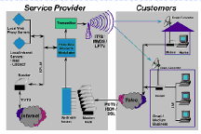
LMDS
Los sistemas LMDS (Local Multipoint Distribution Services) surgieron con una orientación similar a las de MMDS, es decir, aplicaciones de distribución de TV multicanal, si bien, debido a la mayor frecuencia de trabajo (26-28 GHz), las distancias alcanzables eran menores (3-4 km frente a los 15-20 de MMDS). Esto hizo que los sistemas LMDS se vieran desde el principio como una solución urbana, para entornos de alta densidad y concentración de usuarios.
A diferencia de MMDS, los sistemas LMDS no llegaron a desarrollarse en la práctica para la aplicación inicialmente concebida de distribución de TV, viéndose rápidamente su gran potencial como solución de acceso de gran capacidad en aplicaciones de voz y datos. En este sentido, las licencias concedidas en EEUU por la FC C en marzo de 1998 contemplaban la posibilidad no sólo de servicios de TV sino también servicios interactivos de datos y telefonía. Las licencias concedidas recientemente en España en la banda de 26 GHz van básicamente orientadas a servicios interactivos.
Ninguna de las denominaciones MMDS o LMDS responde a un standard específico, por lo que dichos sistemas están basados generalmente en soluciones propietarias de cada fabricante. En el caso de LMDS entendemos por tales a aquellos sistemas de acceso radio fijo de gran capacidad, trabajando en las bandas de 26 ó 28 GHz.
Los sistemas LMDS están orientados fundamentalmente a proporcionar servicios de telecomunicaciones a PYME, por proporcionar grandes capacidades a los usuarios finales (2 Mb/s y superiores en modo circuito), y por ofrecer una amplia gama de servicios tales como telefonía, RDSI (ISDN), líneas alquiladas a n x 64Kb/s y 2 Mb/s, datos en modo paquete, acceso rápido a Internet, etc.
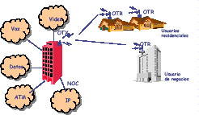
WLAN (Red Local Inalámbrica)
Al ir aumentando la demanda de comunicaciones de las empresas (en volumen y en diversidad),las redes de área local de banda ancha han ido emergiendo como alternativa natural a sus hermanas menores, las redes locales (LAN) de banda estrecha, que poco a poco se han ido quedando limitadas en cuanto a capacidad de provisión de servicios. Las redes locales inalámbricas (conocidas por el acrónimo inglés WLAN) operan de modo natural en bandas no licenciadas de 2,4 GHz (auspiciada por la ISM, Industrial, Scientific and Medical) y en 5 GHz.
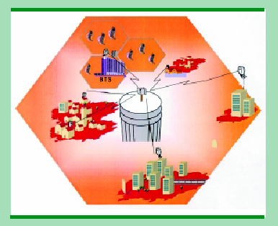
VENTAJAS RELATIVAS DE LAS REDES DE ACCESO RADIO
Estas redes poseen una serie de características que las hacen muy atractivas, entre las que cabe destacar:
Bajo costo: en general, una red de acceso basada en radio tiene menores costes globales que una red de cable equivalente (cobre, fibra óptica o coaxial), ya que el ahorro en obra civil (zanjas, tendido de cable, etc.) compensa, en la mayoría de los casos, los costes derivados de la obtención de licencias de operación en las bandas reservadas.
Rapidez de despliegue: pueden desplegarse y ponerse operativas en mucho menos tiempo que las redes cableadas.
Accesibilidad: permiten llevar los servicios a áreas de difícil cobertura por otros medios, debido a baja densidad de población, accidentes geográficos, etc.
Baja inversión inicial: la estrictamente necesaria para desplegar las estaciones base que cubren el área definida, y los equipos de abonado.
Crecimiento adaptado a la demanda: una vez realizado el despliegue inicial, un sistema de acceso radio crece proporcionalmente a la demanda, ya que los equipos terminales se instalan según vayan apareciendo nuevos clientes, sin necesidad de introducir cambios en la infraestructura hasta que el número de usuarios no alcance unos ciertos límites.
Bajo costo de mantenimiento, en comparación con los sistemas cableados, en los que el mantenimiento de la planta externa representa una parte muy importante en los costes globales de operación. Estos sistemas son también más inmunes a acciones de vandalismo, robos, etc.
Retorno rápido de la inversión: proporcionan al operador de red un rápido retorno de las inversiones y le permiten definir un modelo de negocio atractivo en un mercado competitivo.
Así, las redes de acceso radio representan una solución muy atractiva especialmente para los nuevos operadores de Telecomunicación, que ven en la radio la solución ideal para competir con la posición dominante del operador establecido, en el punto donde la relación con el cliente es más directa: el bucle local.
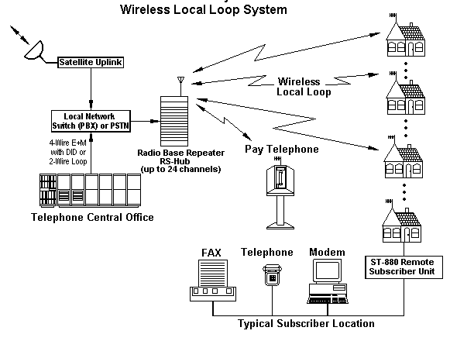
CWDM
HISTORIA
La transmisión por CWDM esta ganando popularidad en aplicaciones tales como acceso metropolitano 10 GbE, CATV, FTTH-PON, y otros sistemas de corto alcance punto a punto con servicios transparentes utilizando protocolos tales como ESCON, FICON, Fiber Channel y Gigabit y Fast Ethernet.
La técnica de multiplexación CWDM consta de 18 longitudes de onda definidas en el intervalo 1 270 a 1 610 nm con un espaciado de 20 nm.
La multiplexación por división aproximada de longitud de onda (CWDM), una tecnología WDM, se caracteriza por un espaciado más amplio de canales que el de la multiplexación por división densa de longitud de onda (DWDM). Los sistemas CWDM son más rentables para las aplicaciones de redes metropolitanas.
El plan de longitudes de onda descrito en la nueva Recomendación UIT-T G.694.2 tiene un espaciado de canales de 20 nm para dar cabida a láser de gran anchura espectral y/o derivas técnicas considerables. Este espaciado amplio de canales se basa en consideraciones económicas relacionadas con el costo de los láser y filtros, que varían según dicho espaciado. Para dar cabida a numerosos canales en cada fibra, el plan de longitudes de onda acordado abarca la mayoría de las bandas de menos de 1 300 nm a más de 1 600 nm del espectro de fibras ópticas monomodo, recientemente aprobadas.
Los sistemas CWDM admiten distancias de transmisión de hasta 50 km. Entre esas distancias, la tecnología CWDM puede admitir diversas topologías: anillos con distribuidor (hubbed ring), punto a punto y redes ópticas pasivas. Además, se adapta correctamente a las aplicaciones de redes metropolitanas (por ejemplo, anillos locales CWDM que conectan oficinas centrales con los principales anillos express metropolitanos (DWDM) y a las aplicaciones relativas al acceso, como los anillos de acceso y las redes ópticas pasivas.
Los sistemas CWDM pueden utilizarse como una plataforma integrada para numerosos clientes, servicios y protocolos destinados a clientes comerciales. Los canales en CWDM pueden tener diferentes velocidades binarias. Esta técnica se adapta más fácilmente a las variaciones de la demanda de tráfico ya que con ella se pueden añadir canales en los sistemas y liberarlos de éstos.
PRINCIPIO DE FUNCIONAMIENTO
Coarse wavelength division multiplexing puede ser una alternativa de bajo costo a los sistemas dense wavelength division multiplexing (DWDM) para transporte óptico en cortas distancias (menos de 50 Km) desde las instalaciones de las empresas al backbone metropolitano de los proveedores de servicio.
WDM es una tecnología que multiplexa datos de diferentes Fuentes y diferentes tasas de bits y diferentes protocolos (tales como Fibre Channel, Ethernet y ATM) en una única fibra óptica..
Cada canal de datos, o señal, es transportada es su propia longitud de onda. Una longitud de onda es comúnmente referida como una lambda. Utilizando tecnología WDM, pueden multiplexarse desde cuatro a mas de 80 longitudes de onda separadas en un unico haz de luz transmitido en una única fibra óptica.
En el lado receptor, cada canal es entonces demultiplexado nuevamente a su estado original. Este procedimiento es el mismo estén estos basados en tecnología CWDM o DWDM.
Las diferencias entre los sistemas CWDM y DWDM pueden explicarse describiendo los principales componentes de todos los sistemas WDM. Estos son:
- Un laser óptico (transmisor).
- Un detector óptico (receptor).
- Filtros opticos para multiplexar y demultiplexar.
- Amplificadores ópticos para extension de distancia.
Tipicamente, el laser óptico utilizado para transmitir una señal y el correspondiente detector usado para recibir la señal en la misma longitude de onda que fue transmitida, estan integrados en un unico transceiver.
La cantidad total de información que se transmite en un longitude de onda, esta determinada por el bit rate del laser.
El precio de un DWDM transceiver es tipicamente de cuatro a cinco veces mas caro que su contrapartida de CWDM.
Las aplicaciones de sistemas CWDM apuntan a aquellas donde la distancia de fibra es menor a 50Km, y no require amplificacion óptica.
El ultimo gran compponente es el optical add/drop multiplexer (OADM), el se utilize para inserter y extraer longitudes de onda en la red WDM. Para transmitir datos, los OADMs toman varias señales y convierten cada canal en longitudes de onda que se agragn al haz optico. Cuando recibe dicho haz, el OADM realiza la funcion inversa, para demultiplexar las longitudes de onda en sus fuentes de luz originales.
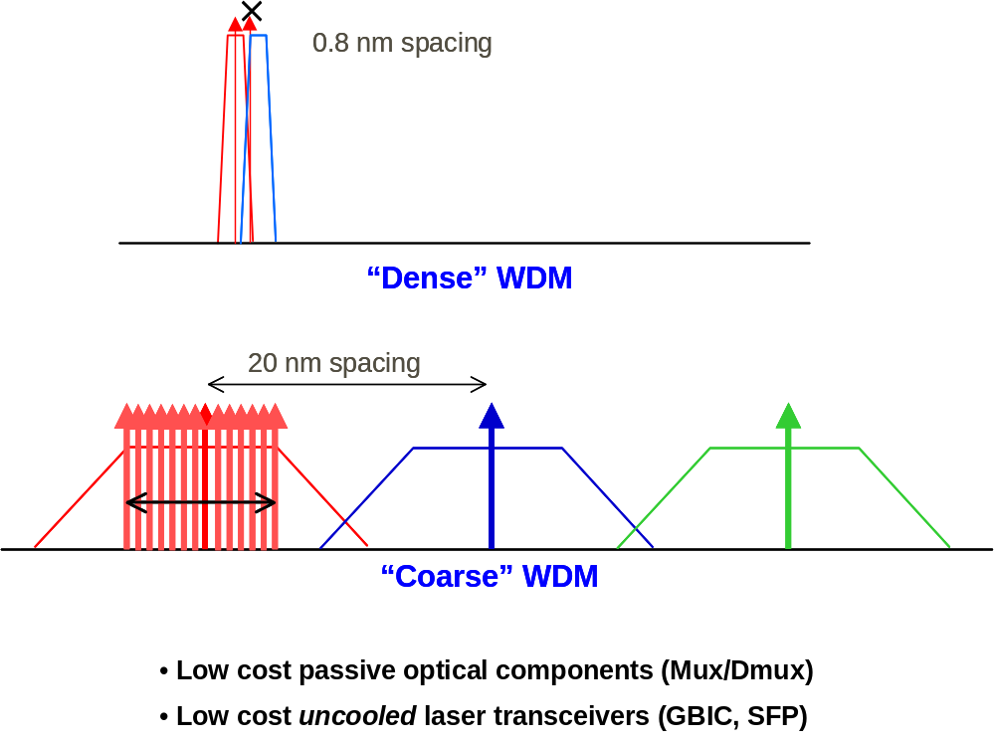
En la Recomendación G.694.2 se presenta un plan de distribución de longitudes de onda para distancias de hasta aproximadamente 50 km por cables de fibra óptica monomodo, como se indica en las Recomendaciones G.652, G.653 y G.655.
La técnica de multiplexación CWDM consta de 18 longitudes de onda definidas en el intervalo 1 270 a 1 610 nm con un espaciado de 20 nm.
La multiplexación por división aproximada de longitud de onda (CWDM), una tecnología WDM, se caracteriza por un espaciado más amplio de canales que el de la multiplexación por división densa de longitud de onda (DWDM). Los sistemas CWDM son más rentables para las aplicaciones de redes metropolitanas.
El plan de longitudes de onda descrito en la nueva Recomendación UIT-T G.694.2 tiene un espaciado de canales de 20 nm para dar cabida a láser de gran anchura espectral y/o derivas técnicas considerables. Este espaciado amplio de canales se basa en consideraciones económicas relacionadas con el costo de los láser y filtros, que varían según dicho espaciado. Para dar cabida a numerosos canales en cada fibra, el plan de longitudes de onda acordado abarca la mayoría de las bandas de menos de 1 300 nm a más de 1 600 nm del espectro de fibras ópticas monomodo, recientemente aprobadas.
Los sistemas CWDM admiten distancias de transmisión de hasta 50 km. Entre esas distancias, la tecnología CWDM puede admitir diversas topologías: anillos con distribuidor (hubbed ring), punto a punto y redes ópticas pasivas. Además, se adapta correctamente a las aplicaciones de redes metropolitanas (por ejemplo, anillos locales CWDM que conectan oficinas centrales con los principales anillos express metropolitanos (DWDM) y a las aplicaciones relativas al acceso, como los anillos de acceso y las redes ópticas pasivas.
Los sistemas CWDM pueden utilizarse como una plataforma integrada para numerosos clientes, servicios y protocolos destinados a clientes comerciales. Los canales en CWDM pueden tener diferentes velocidades binarias. Esta técnica se adapta más fácilmente a las variaciones de la demanda de tráfico ya que con ella se pueden añadir canales en los sistemas y liberarlos de éstos.
Las actividades de normalización de la Comisión de Estudio 15 relacionadas con la técnica de multiplexación CWDM continúan y se trabaja ahora en un proyecto de nueva Recomendación (G.capp) en el que se describen valores y parámetros ópticos para las interfaces de capa física en aplicaciones CWDM.
La Recomendación UIT-T G.694.2 se aprobó en virtud del procedimiento de aprobación rápida denominado proceso de aprobación alternativo (AAP). En virtud de este procedimiento, cuando una Comisión de Estudio da su consentimiento para aprobar el proyecto de texto de una Recomendación que considera maduro, se inicia un periodo para la formulación de comentarios. A partir del momento del anuncio, el periodo de comentarios duró poco menos de dos meses. Por consiguiente, se prevé que esta norma entrará en vigor antes de fin de año si con los comentarios formulados se obtienen resultados positivos.
CARACTERÍSTICAS TÉCNICAS
VENTAJAS Y DESVENTAJAS
APLICACIONES
La UIT ha establecido una norma mundial para las redes de "fibra óptica" metropolitanas que incrementará la utilización de la multiplexación por división aproximada de longitud de onda (CWDM) en las redes metropolitanas. Se prevé que con esta norma, indispensable para responder a la creciente demanda de los servicios vocales, de datos y multimedios en materia de soluciones de transporte de corto alcance y a bajo costo, los operadores de telecomunicaciones podrán realizar economías de las que, según se espera, sacarán provecho los consumidores.
Según un informe publicado recientemente por Gartner DataQuest, el mercado mundial de "redes metropolitanas ópticas" pasará de 1 100 millones de dólares en 2001 a 4 300 millones de dólares en 2005. Gracias a la adopción de esta nueva norma, la técnica de multiplexación CWDM está a punto de conquistar una parte considerable de este mercado. Las aplicaciones CWDM son particularmente eficaces para alcanzar una cobertura de hasta 50 kilómetros. Para distancias más cortas y una menor capacidad requerida, las aplicaciones CWDM permiten utilizar un espaciado de canales más amplio y equipos más baratos garantizando el mismo grado de calidad que los sistemas de fibras ópticas de largo alcance.

Los sistemas ópticos con multiplexación por división densa de longitud de onda (DWDM), que transportan una gran cantidad de longitudes de onda densamente concentradas, necesitan un dispositivo termoeléctrico de refrigeración para estabilizar la emisión de longitudes de onda y absorber la energía disipada por el láser. De este modo, se aumenta el consumo de energía y, al mismo tiempo, el costo. En cambio, para distancias de transmisión cortas, un plan de distribución "aproximada" de longitudes de onda puede reducir el costo de los terminales suprimiendo el control de la temperatura de manera que las longitudes de onda emitidas deriven en función de las variaciones de la temperatura ambiente.
Cualquier usuario con un troncal de fibra de más de 300 mts. deberá utilizar fibra monomodo para poder transmitir 10GbE. Trasmitir en serie a esta velocidad 10GbE sobre fibra multimodo convencional 50/125 o 62,5/125 resultaría en distancias de transmisión de tan sólo unas docenas de metros. Las posibilidades con que cuentan los usuarios entonces son:
- fibra monomodo
- fibra optimizada con nuevo láser (OM3) hasta 300 mts.
- fibra tradicional con multiplexado de división de longitud de onda
La elección de la ruta técnica a utilizar para el mercado de troncales de 50 a 300 mts. promete ser un complicado tema económico, ya que estas distancias constituyen el 90% de las instalaciones lan en los mercados europeos y norteamericanos.

PON
Redes de Fibra Optica
Generalidades
Las redes ópticas se encargan de descomprimir y destrabar los cuellos de botella producidos en las redes de acceso y que supone en la actualidad el bucle local, ofreciendo un ancho de banda flexible capaz de soportar los nuevos servicios de telecomunicaciones aumentando la calidad de los mismos.
Prometen a los usuarios un enorme incremento en el ancho de banda de la red de acceso hasta cientos de Gbps.
Evidentemente, las principales características que se buscan en estos equipos son su bajo costo, la facilidad de gestión y la facilidad de configuración y mantenimiento remoto
Existen varias arquitecturas posibles de uso de la fibra.
La categoría de Acceso Óptico engloba los sistemas donde se llega al usuario final con fibra.
Pueden clasificarse de dos formas:
1-Por el uso de elementos pasivos y/o activos: Redes PON

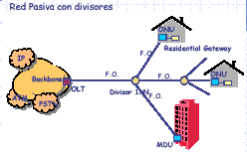
2-Por la cercanía del tramo de fibra al domicilio de cliente: FTTX

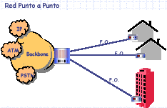

ALTERNATIVAS PARA LA PRIMERA MILLA ÓPTICA
Esta solución es apta para suministrar servicios de POTS, ISDN, LAN a abonados remotos, pudiendo ser servidos hasta un máximo de 30 abonados. El alance de esta red es de unos 7 Km desde la Central hasta el nodo de derivación.
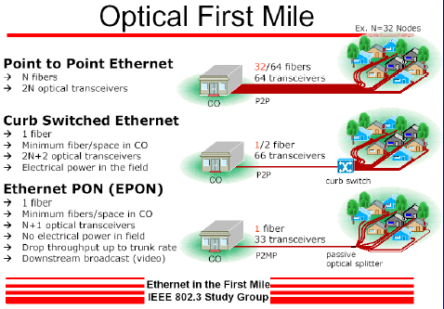

APLICACIONES Y SEGMENTOS DE MERCADO
En el caso de usuarios residenciales se despliega la fibra hasta el domicilio del abonado y, mediante la ONU se le proporciona el servicio de vídeo a través del STB conectado al receptor de televisión, y servicio telefónico o de transmisión de datos. En este caso la técnica de transmisión más utilizada es la multiplexación por división en longitud de onda WDM (Wavelength División Multiplexing) y la configuración punto a punto.
Los usuarios de negocios o comunidades científicas o educativas se suelen conectar a un anillo de distribución SDH que permite velocidades de varios cientos de Mbit/s.
Al ser toda la infraestructura de fibra óptica, se proporciona una transmisión muy segura libre de errores, con una alta capacidad de transferencia si se emplea, por ejemplo, ATM. El anillo se puede conectar a una LAN a través de un firewall para separar la Intranet de la Internet.
Es un hecho que las necesidades de ancho de banda están creciendo exponencialmente. Según Forrester Research, la mitad de los usuarios corporativos prevé duplicar su ancho de banda durante los próximos dos años, y de acuerdo con los cálculos de Iber-X, el ancho de banda utilizado por las empresas españolas crecerá un 600% durante los próximos cinco años. De hecho, si en la actualidad el 90% de las empresas de nuestro país utilizan menos de 2 Mbps para sus telecomunicaciones, en dos años esa capacidad se limitará a un 40% de las organizaciones, y a un 30% dentro de cinco años.
Ante esta necesidad acuciante cabe preguntarse de dónde procederá el ancho de banda requerido, ¿de las limitadas líneas E1?, ¿de las costosas E3? La fibra es la respuesta. Aunque sólo el 3% de las empresas están conectadas hoy a redes de fibra, y eso en mercados muy desarrollados como el estadounidense, un 76% lo están en distancias superiores al kilómetro, de acuerdo con los datos de Vertical Systems. Hasta ahora, sin embargo, la única manera de conectarse los negocios directamente a la fibra era mediante el uso del muy caro equipamiento SDH o SONET, lo que no justificaba el enlace de cada edificio.
El networking de acceso óptico (OAN -Optical Access Networking), una tecnología de red emergente, representa una alternativa disponible para eliminar los crecientes cuellos de botella que aparecen entre las LAN y las WAN. OAN permite a los operadores y proveedores de servicios suministrar servicios de banda ancha basados en fibra a empresas de todos los tamaños. Siguiendo los principios de las redes ópticas pasivas (PON -Passive Optical Network), OAN no requiere disponer de costosos componentes electrónicos activos en la planta exterior, permitiendo a los proveedores de servicios aportar a las organizaciones los servicios de ancho de banda que requieren a un precio atractivo.
COMPONENTES
OAN está formado por tres componentes: un conmutador de acceso óptico (OAS -Optical Access Switch) en la central de conmutación del operador; un terminal óptico inteligente (IOT -Intelligent Optical Terminal) en el lado del cliente; y, entre ambos, una PON. Además de la fibra, el único requerimiento externo en un entorno PON son los couplers (agregadores) y splitters (divisores) ópticos pasivos que dividen o combinan el tráfico de una manera muy similar -valga la burda comparación- a como lo hacen muchas mangas de riego con el agua. Estos couplers/splitters son dispositivos baratos que pueden ser adquiridos a una gran variedad de fabricantes de componentes ópticos.
Un OAS es un conmutador IP/ATM capaz de agregar el tráfico de cientos de IOT localizados en una PON. Equipados con interfaces estándar, el OAS proporciona un punto de entrada eficiente a la WAN. El IOT consiste en una pieza de bajo coste situado en el emplazamiento del cliente que soporta servicios de voz y datos de banda ancha.
En las redes de acceso, disponer de una capacidad fija -como hace E1, E3 y DSL- no siempre soluciona los problemas. Es preferible utilizar OAN, que permite a las empresas recibir ancho de banda flexible, en el rango de 1 a 100 Mbps, en longitudes de onda dedicadas. Es más, AON hace posible que los clientes puedan cambiar rápidamente el volumen de ancho de banda que reciben para soportar las fluctuaciones que se producen en sus necesidades.
SOBRE DWDM
Como todavía son pocas las firmas que están preparadas para satisfacer esta nueva demanda, a la hora de implementar el networking de acceso óptico resulta crítico ser capaz de segmentar una longitud de onda en piezas más pequeñas. DWDM (Dense Wave Division Multiplexing) aumenta el número de longitudes de ondas soportadas por una fibra, de modo que la capacidad de dividirlas incrementa el número de puntos finales que pueden ser servidos por una sola. Así, los proveedores de servicios no necesitan afrontar grandes inversiones para poder ofrecer una longitud de onda a cada cliente.
Otro atributo clave de OAN es su capacidad para sacar el máximo partido a la infraestructura de fibra instalada. Utilizando couplers y splitters ópticos pasivos en la planta externa, los operadores no precisan disponer de una gran cantidad de fibra en las zonas empresariales a servir.
El suministro de una infraestructura de fibra de banda ancha de gran capacidad eliminará finalmente el cuello de botella que suponen las redes de acceso públicas. Y ello hará posible que las empresas puedan por fin beneficiarse de servicios de próxima generación, como las redes privadas virtuales, el comercio electrónico entre empresas y la externalización de aplicaciones.
Esta tecnología de fibra óptica, denominada PON (Red Óptica Pasiva) transporta un total de 622 Mbit/s de ATM y tráfico de banda angosta en dirección descendente (hacia el cliente). El PON está en condiciones de ofrecer de modo integrado servicios POTS, ISDN y Cordless Mobility, junto con servicios de banda ancha, realizando un auténtico servicio múltiple de acceso a red de banda ancha.
Cada PON puede repartirse ópticamente, dependiendo de los niveles de potencia de transmisión óptica y de la distancia entre la central y la terminación de red. Una cuota típica de distribución sería 1 a 16 o 1 a 32.
La cantidad total de tráfico aguas ascendente que se puede juntar en un único PON es de 200 Mbit/s. La asimetría del tráfico transportado en dos direcciones refleja la asimetría intrínseca de las características del servicio. Servicios como navegación en Internet, VoD y hallazgo de información requieren gran capacidad del canal en la red en dirección del cliente, mientras que una cantidad limitada de amplitud de banda se requiere en dirección opuesta.
El tráfico de banda ancha es llevado por la estructura de serie de bits de PON con formato de celdas ATM hasta el descodificador. Ello extiende los sobradamente conocidos beneficios de la tecnología ATM al acceso a la red, garantizando convergencia regular de la red PON respecto a B-ISDN.
Arquitectura PON
La arquitectura PON elimina la electrónica en la planta externa.
Estas redes cubren principalmente el rango de servicios entre 1,5 Mbps y 155 Mbps que otras redes de acceso no llegan a cubrir.
Los principales tipos de tecnologías PON son :
-ATM PON (APON)
-Ethernet PON ( EPON)

APON
La red APON típica es la que utiliza accesos VDSL, donde la ONU está a pocos metros del cliente.
En 1995 la FSAN Coalition (Full Service Access Network) comenzó a desarrollar un standard para diseñar la forma más rápida y económica de dar servicios IP, video y 10/100 Ethernet sobre una plataforma de fibra hasta el cliente.
Más tarde la ITU sacó el standard G.983 que especifica los elementos activos de la red:
OLT (Optical Line Terminal) : que entrega datos usando TDM en 1550nm downstream a 155 o 622 Mbps.
ONU (Optical Network Unit): cercano al equipo de abonado que entrega datos a 1310nm upstream a 155 Mbps.
Convierten los pulsos de luz al formato deseado, ATM, Ethernet, etc.

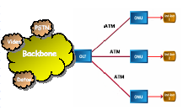
EPON
Surge pensando en la evolución de las redes LAN de Ethernet a Fast Ethernet o Gigabit Ethernet.
Eliminan la conversión ATM/ IP en la conexión WAN-LAN.
Disminuye la complejidad de los equipos.
EPON es más eficiente en el transporte de tráfico basado en IP.
Disminuye el costo de equipos, costos operativos, y simplifica la arquitectura.
Ethernet óptica en sus variantes Punto a Punto(P2P) y Punto a Multipunto(P2MP) es adecuada para acceso local.
Objetivos de EPON:
PHY para PON
>=10 km –Distancia del suscritor al POP
1000 Mbps -standard Gigabit Ethernet
SMF –Fibra Monomodo
>=1:16 –Mínimo de 1 a 16 derivaciones
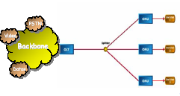
Trafico Dowstream EPON
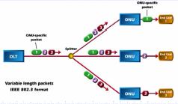
Estrategias para la implementación de las tecnologías
ASPECTOS TÉCNICOS
Los beneficios de este renacimiento tecnológico son inmensos. Los Proveedores de Redes de Servicios pueden ofrecer nuevos servicios avanzados de inmediato, incrementando las ganancias y complementando la satisfacción de los usuarios. Los propietarios de redes privadas pueden ofrecer a sus usuarios los servicios expandidos que juegan un papel importante en la productividad de la compañía y los impulsa a mejorar su posición competitiva.
Los costos de inversión son relativamente bajos, especialmente comparados con los costos de recableado de la planta instalada de cobre o la inversión necesaria para la instalación de nueva fibra. Adicionalmente a esto, la facilidad en la instalación de los equipos ya sean estos xDSL, PON, CWDM o WLL permite la reducción de costos por tiempo de instalación para la puesta en marcha de los nuevos servicios.
Si hablamos particularmente de las técnicas de acceso a abonados comunes, podemos comparar el cablemodem y el xDSL.
A continuación e detallan algunos de los resultados.
Seguridad:
Todas las señales circulan a todos los usuarios de los módem de cable en una única línea coaxial, lo cual facilita las posibles escuchas clandestinas intencionadas ó accidentales. ADSL es inherentemente más seguro ya que proporciona un servicio dedicado sobre una única línea telefónica. Las escuchas clandestinas intencionadas requieren invadir la propia línea (a menudo subterranea) y conocer la configuración del módem establecida durante la inicialización, no es imposible, pero si más difícil. El cifrado y la autenticación son dos mecanismos de seguridad importantes en ambos módem pero de vital importancia en los módem de cable.
Fiabilidad:
Si se corta una línea CATV de los módem de cable se deja sin servicio a todos los usuarios de esa línea (este problema necesita atención de gestión de red). Los Amplificadores en redes CATV (con cable coaxial) suelen presentar algunos problemas. Un fallo de un módem ADSL sólo afecta a un abonado y las líneas telefónicas son bastante fiables ante agentes climáticos.
Escalabilidad:
Aunque los módem de cable presentan un mayor ancho de banda de la red al abonado (hasta 30 Mbps), dicho ancho de banda se comparte entre todos los usuarios de la línea y por tanto variará en algunos casos de forma muy acusada. El primer usuario de un módem de cable de una línea dada tendrá un servicio excelente. Cada usuario adicional añadido crea ruido, carga el canal, reduce la fiabilidad y degrada la calidad de servicio para todos en la línea. La calidad de servicio también se degradará cuando los usuarios de Internet en vez de enviar texto y baja tasa de gráficos envíen multimedia y alta tasa de gráficos. ADSL no sufre de degradación debido al tráfico ó número de usuarios de la red de acceso. Sin embargo, ADSL debe trabajar con un concentrador de acceso de algún tipo que podrá congestionarse durante las horas punta. Si la salida del concentrador no es superior que la velocidad de un único módem de cable tendrá idéntica degradación. Sin embargo, es probable que sea más fácil añadir capacidad al concentrador que dividir los nodos coaxiales que es el remedio comparable en líneas/redes HFC (Hybrid Fiber/Coax) sobre los que operan los módem de cable.
El acceso a través de cable permite velocidades de entre 10-27 Mbps. Este tipo de acceso se consigue a través de un módem específico conectado a una línea de cable de TV (HFC o Hybrid Fibre Coaxial). El módem se conecta al cable exactamente igual que un convertidor de TV, pero sus funciones comprenden la descodificación de los datos transmitidos por el cable coaxial en lugar de señales de TV y el reparto del ancho de banda y tiempo entre los usuarios que comparten el mismo cable. Existen otras redes de cable además de HFC, aunque esta tecnología es la que presenta una mayor implantación.
Desde otro punto de vista, la tecnologia WLL tiene diversas caracteristicas económicas que lo hacen atractivo para implementer del 20 al 50 prociento de las nuevas redes telefonicas. En algunos casos – por ej: terreno adverso o abonados muy dispersos – WLL sería incluso mucho mas atractivo.
Una consideración económica importante es que el WLL puede implementarse muy rápidamente: Activar un sistema en 90 a 120 dias es muy posible.
Como el costo de provisionar un servicio a traves de WLL no esta afectado por la distancia entre el abonado y la oficina central (CO), WLL es costo efectivo que wireline operator service provider (OSP) a partir de al menos el 20 porciento de las lineas implementadas en una red.

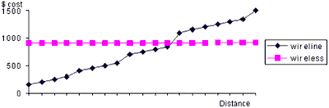
WLL tiene un costo incremental mucho menor qye el cobre, y es mucho mas barato de instalar cuando las densidades de abonados son bajas.
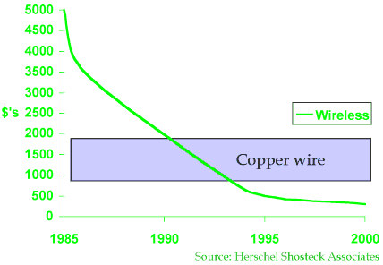
Aspectos Operativos
Sin tomar en cuenta el tipo de acceso de banda ancha que se va a proveer, la implementación de servicios de banda ancha presentan varios desafíos asociados con la escalabilidad y la configuración de arquitecturas existentes para acomodar un gran numero de nuevos suscriptores de servicios de alta velocidad. El modelo tradicional, basado en modems analógicos y líneas telefónicas comunes, al margen de sus limitaciones de velocidad, esta estructurado de tal manera que los proveedores de servicio pueden agregar abonados utilizando un servidor de acceso remoto, o RASs, localizados en los data centers. Esto permite a los proveedores de servicios no solo agregar conexiones de abonados y trafico a los routers sino también gestionar subscriber provisioning, authentication y accounting.
Con las tecnologías de acceso de banda ancha, sin embargo, los carriers y los proveedores de cable son entidades que agregan abonados de alta velocidad, utilizando tecnología de acceso de banda ancha, utilizando concentradores de acceso tales como DSLAMs, WLL, Cable modems, etc. Desde alli, los circuitos de datos de alta velocidad son llevados a las centrales donde el proveedor debe terminar las conexiones de los abonados y proveer la conectividad del backbone. Esto resulta en la necesidad de gestionar miles de conexiones de abonados y de enviar datos a estos hacia y desde la internet u otros servicios. Mientras los proveedores de servicio han estado utilizando routers tradicionales para proveer estas funciones, estos equipos no han sido diseñados para gestionar miles de abonados. Además los routers no están diseñados para proveer las funciones de gestion orientadas a los usuarios tales como provisionamiento, autenticación y tarifación, en contraste con los servidores de acceso remoto utilizados en el modelo tradicional.
Otro obstaculo en la implementacion de servicios de banda ancha , es la naturaleza punto-a-punto o dedicada de las tecnologías de acceso. Sea cual sea el sistema preferido (DSL, cable, fiber o wireless), cada una de estas tecnologias prove un enlace dedicado desde el punto inicial, tales como un hogar o una oficina, a un punto de concentración en la red.
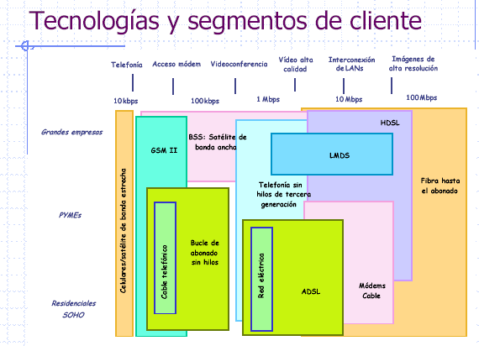

En conclusión, en el ámbito operativo, la elección de la tecnología de acceso, depende en gran medida de la experiencia previa del proveedor, en los medios de transporte a utilizar, además del estado actual de a red sobre la que se va a realizar la implementación.
De este modo, la implementación de xDSL, está limitada a las áreas donde los abonados están conectados por pares de cobre. En este caso es necesario evaluar las condiciones de la planta de cobre disponible para conocer la factibilidad de implementar esta tecnología.
En el caso de las redes HFC, la instalación se reduce a las empresas proveedoras de TV por cable, las cuales tienen la red instalada y disponible para su implementación. La instalación del sistema de transmisión de datos en estos proveedores, requiere la migración de una red que solamente envía información en sentido downstream (desde la central al abonado) hacia una red full duplex, para cual es necesario incorporar amplificadores bidireccionales.
De todas las tecnologías que tratamos en este documento, la inalámbrica, es la que permite una instalación mas rápida y menos dependiente de las características del proveedor.
Finalmente y en el caso de las tecnologías de fibra óptica, su instalación apunta mas a clientes corporativos que a residenciales, ya que el ancho de banda que se maneja es considerablemente superior.

Aspectos Regulatorios
ESTÁNDARES
XDSL
A pesar de las variantes de xDSL que existen, algunas de ellas ya probadas y comenzándose a implantar y otras aún en proceso de desarrollo, ninguna de ellas ha sido oficialmente reconocida por ningún organismo para adaptarla como estándar. El grupo de trabajo T1E1.4 de ANSI (American National Estándars Institute) ha aprobado un estándar ADSL a velocidades de hasta 6,1 Mbps (estándar ANSI TI.413), al que contribuyó también la ETSI (European Technical Standars Institute) con un anexo en el que se exponen las necesidades y variantes europeas. Éste admite un tipo de interfaz única de terminal en el lugar de destino. En la actualidad el grupo de trabajo está estudiando incluir en el estándar una interfaz multiplexada en el lugar de destino, protocolos de gestión y configuración de red, etc.
La ITU (International Telecommnunication Union, Unión mundial de la telecomunicaciones) alcanzó un principio de acuerdo en noviembre de 1998, denominado ADSL G.Lite y cuenta con el respaldo de grandes empresas como Microsoft, Intel o Compaq. Microsoft anunció, el 3 de junio de 1997, sus trabajos de conexiones mediante PPP (Point to Point Protocol) sobre redes ATM utilizando ADSL, que fueron apoyados por grandes compañías de comunicaciones como Alcatel, Cisco, US Robotics (3Com), etc.
En octubre de 1998, G.992.2 fue adoptado por la UIT como el estándar que recogía a la tecnología G.Lite.
Respecto a la versión ADSL, la ITU está colaborando con el grupo de trabajo T1E1.4 de ANSI, para llegar a la normativa, al igual que los módems tradicionales (v.32, v34, etc.).
Otro organismo que está trabajando para la implantación, mejora y lograr unas normas comunes es el ADSL Forum. Este grupo de trabajo se formó a finales de 1984 para ayudar a las compañías telefónicas a hacer realidad el enorme potencial comercial de ADSL. Sus actividades son de orden técnico y comercial. En la actualidad, el trabajo técnico del Forum se divide en siete grandes proyectos: interfaces, redes de acceso, protocolos en modo paquete, en modo ATM, migración a ADSL, gestión de la red y análisis y por úlitmo la gestión. La forma de trabajar de ADSL Forum es identificar una necesidad particular y notificarla a otra entidad de standarización para que realice las acciones oportunas. De hecho, el ADSL Forum trabaja en estrecha colaboración de estándares próximos como T1E1.4 (grupo de trabajo de ANSI), ETSI, TR41, etc. Además este grupo está potenciando su naturaleza de lugar de encuentro y debate. Los miembros se reúnen cuatro veces al año, dos en EE.UU y dos en Europa. A finales de 1996 ya contaba con más de 60 miembros; ahora son aproximadamente 340 miembros. Dados los motivos de existencia de ADSL Forum, ha de atenerse a las reglas antimonopolio, ya que de esta forma, impide que el Forum se comprometa en proyectos de mercado sobre cuestiones como precios, cuotas u otros factores que puedieran provocar posibles cambios a la hora de fijar los precios.
ORGANISMOS
FSAN initiative
ADSL Forum
International Telecommunication Union (ITU) - ITU/SG15
G.992.1 (G.dmt) standards information
G.992.2 (G.lite) standards information
American National Standards Institute (ANSI) - ANSI T1
ANSI TI.413-1998 ($175.00 US)
Asymmetric Digital Subscriber Line (ADSL) Metallic Interface
Universal ADSL Working Group
G.lite standards information
Standards Committee T1-Telecommunications
Many xDSL standards
Relevant documents are from the T1E1.4 (Digital Subscriber Loop Access) working group
European Telecommunications Standards Institute
ADSL, VDSL and SDSL standards
Internet Engineering Task Force (IETF)
ADSL MIB working group
European Telecommunications Standards Institute (Instituto de Estandares Europeo de Telecomunicaciones)
ETSI TM6 logró progresos significativos en su proceso de crear especificaciones técnicas para SDSL y para VDSL en una reunión en Amsterdam donde se discutió el compleja estandarización de DSL.
Sin embargo, la experiencia de los delegados del TM6 es reconocida y crucial para las especificaciones tecnicas de los sistemas xDSL, y el alto interés y visibilidad de los trabajos de TM6 se confirman por un alto nivel de asistentes (mas de 100 delegados acuden regularmente a las reuniones del TM6).
Con respecto a SDSL, la reunión logró un conseso sobre la alimentación de energía, la definición de vueltas con pérdidas y la accesos conflictivos, puntos que no habían sido tratados en la reunión anterior. Los resultados de la especificación de los requerimientos funcionales (TS 101 524-1) fueron aprovados por el grupo de trabajo y bajo la aprobación del comite técnico ETSI TM en un futuro cercano con el ánimo de publicarse en el 2000.
Los requerimientos de los transceptores para las especificaciones VDSL; TS 101 270-2 era también punto de discusión.
La definición de la arquitectura de acceso de banda ancha también tubo un gran paso con la aprovación de las especificaciones del grupo ANSI. Este documento especifica la metodología de ATM sobre xDSL y se conoce como TS 101 012. Este documento tambien está bajo la aprobación del comité técnico TM.
TECNOLOGIA | TRABAJOS ACABADOS DE STANDARIZACIÓN | DESARROLLOS FUTUROS DE ESTANDARIZACIÓN
ISDN-BA (DSL) | ETSI TS 102 080 | DTS/TM-06006
HDSL | ETSI TS 101 135
ADSL | ETSI TS 101 388 y ETR 328
VDSL | ETSI TS 101 270-1 y ETSI TS 101 270-2 | DTS/TM-06003-2.
SDSL | ETSI TM6 | DTS/TM-06011-1 y DTS/TM-06011-2.
ETSI - TS 101 270-2 / Ver. 1.1.1 / Ref. DTS/TM-06003-2 / Publicacion 16-02-2001
Transmisión y Multiplexación (TM); Sistemas de acceso de transmisión sobre cables metálicos; Very high speed Digital Subscriber Line (VDSL); Parte 2: Especificaciones del transceiver
ETSI - TS 101 524-1 / DTS/TM-06011-1 / Publicacion 04-04-2000
Transmisión y Multiplexación (TM); Sistemas de acceso de transmisión sobre cables metálicos; Symmetrical single pair high bitrate Digital Subscriber Line (SDSL); Parte 1: Requerimientos de funcionamiento.
Definir los requerimientos de funcionamiento para un sistema de transmisión avanzada basados en la TS 101 135 . La implementación de un código de linea nueva basado en los estudios elaborados por ANSI T1E1.4. Características adicionales son: transporte de señales de banda estrecha ISDN-BA o POTS dentro de tramas HDSL , adaptación de tasas y transmisión asimétrica duplex.
ETSI - TS 101 012 / DTS/TM-06012 / Publicacion (2000-07-09)
Transmisión y Multiplexación (TM); Sección de Acceso Digital de Banda Ancha y requerimientos de funcionamiento del NT. Funcionamiento y requerimientos de administración para un acceso B-ISDN a una red local aplicable desde el primer nodo ATM (V) hasta el Interface Usuario-RED (T)
Más información en:
ISDN-BA (DSL) Tutorial de ISDN-BA
HDSL Tutorial de HDSL
ADSL Tutorial de ADSL
VDSL Tutorial de VDSL - Trabajos futuros sobre VDSL - Trabajos de estandarización sobre VDSL
SDSL Tutorial de SDSL - Trabajos futuros sobre SDSL - Trabajos de estandarización sobre SDSL
International Telecommunication Union (ITU) (Union Internacional de Telecomunicaciones) ITU/SG15
[COM16-D106] Estados Unidos de América (Q6/16): Interface DTE/DCE para modems xDSL (más)
[COM16-D112] Intel (Q7/16): Protocolo DTE/DCE para modems xDSL (más)
G.992.1 (G.dmt) información del estandar
G.992.2 (G.lite) información del estandar
( TR = Technical report = Informe Técnico )
American National Standards Institute (ANSI) (Intituto Nacional Americano de Estandares) ANSI T1
TR No. 61 - Transmission Performance Planning Issues Regarding The Introduction Of Voice Over ADSL Technology Into Networks Supporting Voiceband Services. (Comité T1 , Subcomité: T1A1). Este informe técnico del Comité T1 trata de la transmisión con la introdución de voz sobre tecnología ASL en redes que soportan servicios de banda de voz.
TR No. 59 - Single-Carrier Rate Adaptive Digital Subscriber Line (RADSL). (Comite T1, Subcomite: T1E1) Este informe técnico (TR) describe la capa física del interfaz Rate Adaptive Asymmetrical Digital Subscriber Line (RADSL) para bucles metálicos. El informe debe ser de interes y provecho para implementar sistemas, proveedores de redes, proveedores de servicios y usar Internet, voz, datos y servicios de video. Este informe técnico describe el interfaz de unidades de transmisión RDSL entre un equipo final remoto (ATU-R) y la oficina central final (ATU-C) y la capacidad de transporte entre ambas unidades. Un simple par de cables telefónicos es usado para conectar el ATU-C al ATU-R. El sistema RADSL opera bajo una varidad de cables par trenzado y en la presencia de perturbacioens típicas, como por ejemplo ruido y cruces en la comunicación.
TR No. 28 - High-Bit-Rate Digital Subscriber Line (HDSL). (Comite T1, Subcomite: T1E1 ) Este informe técnico presenta el resultado de una investigación sobre la posibilidad y conveniencia de lineas de subscritor digitales bidirecionales de alta tasa de bits (HDSL) las cuales operan sobre un par trenzado de cables en el bucle exterior de una planta con una carga útil sustancialmente más grande que un Acceso Básico DSL ISDN. El informe describe un sistema HDSL que puede proveer alternativamente a lineas T1 repitiendo lineas para transmitir servicios basados en DS1 con una tasa nominal de 1.544 Mb/s. El informe discute los soportes del sistema HDSL de los interfaces estandar ANSI T1.403-1988 y ANSI T1.408-1990. Para asegurar la operación con un margen de seguridad, la actual tecnología requiere una arquitectura "dual-duplex" que usa dos transceivers en cada extremo conectado por dos pares de cables no conectados que empalman con normas Carrier Servicing Areas (CSA).
T1.419-2000 - Splitterless Asymmetric Digital Subscriber Line (ADSL) Transceivers
T1.418-2000 - High Bit Rate Digital Subscriber Line - 2nd Generation (HDSL2)
ANSI T1.413-1998 - Network to Customer Installation Interfaces - Asymmetric Digital Subscriber Line (ADSL) Metallic Interface
RFCs
RFC 0637 - Change of network address for SU-DSL. A.M. McKenzie. Apr-23-1974.
RFC 2662 - Definitions of Managed Objects for the ADSL Lines. G. Bathrick, F. Ly. August 1999. Propuesta de Estandarización.
Cable Modem
La primera generación de módems utilizó varios protocolos propietarios.
En el año de 1997 surgieron tres estándares:
DAVIC/DVB (Estándar Europeo).
DOCSIS (Estándar Americano).
IEEE 802.14.
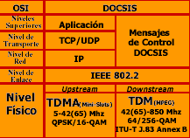
WLL
No existen estandares especificos para WLL. La tecnologia apropiada puede solo decidirse cuando se han tenido en consideracion la densidad de poblacion de un determinado area y las necesidades de servicio de los usuarios.
CWDM
La Recomendación UIT-T G.694.2, la más reciente de la serie, describe los atributos de la capa física de las interfaces ópticas. Entre las demás Recomendaciones de esta serie pueden mencionarse las siguientes:
- UIT-T G.691 (2000) | — | Interfaces ópticas para sistemas STM-64, STM-256 de un solo canal y otros sistemas de la jerarquía digital síncrona con amplificadores ópticos
- UIT-T G.692 (1998) | — | Interfaces ópticas para sistemas multicanales con amplificadores ópticos
- UIT-T G.693 (2001) | — | Interfaces ópticas para sistemas intraoficina
- UIT-T G.694.1 (2002) | — | Spectral grids for WDM applications: DWDM frecuency grid (aún sin traducción al español)
- UIT-T G.957 (1999) | — | Interfaces ópticas para equipos y sistemas relacionados con la jerarquía digital síncrona
- UIT-T G.959.1 (2001) | — | Interfaces de capa física de red de transporte óptica
En la Recomendación G.694.2 se presenta un plan de distribución de longitudes de onda para distancias de hasta aproximadamente 50 km por cables de fibra óptica monomodo, como se indica en las Recomendaciones G.652, G.653 y G.655
PON
Dos Two major building blocks for all-optical networks have been agreed by the International Telecommunication Union with the adoption of two draft new global standards for increasing the efficiency and survivability of optical fibre access networks based on Passive Optical Network (PON) techniques. The draft new standards are designated ITU-T Recommendations G.983.4 and G.983.5.
The draft new standard G.983.4 specifies a Dynamic Bandwidth Assignment (DBA) mechanism which improves the efficiency of the PON by dynamically adjusting the bandwidth among the Optical Network Units (ONUs) that are near end users or in homes, for example, in response to bursty traffic requirements.h add more customers to the PON due to the more efficient utilization. Secondly, customers can enjoy enhanced services, such as those requiring bandwidth peaks beyond the traditional fixed allocation.
The second draft new standard G.983.5 specifies a number of protection options for PONs which will enable enhanced survivability for e.g. Fibre To The Cabinet (FTTCab) and the delivery of highly reliable services in the case of e.g. Fibre To The Office (FTTO).
These draft new standards complement G.983.3 which was approved earlier this year. The G.983.3 standard adds an additional wavelength band to the downstream direction of a Broadband - Passive Optical Network (B-PON). Until now, only two wavelengths have been specified, one for each direction of transmission. The new wavelength band could, for example, allow separate wavelengths for interactive and broadcast services over an optical distribution network.

Aspectos Económicos
Cuando se planea un business case para servicios de acceso, es importante tener en cuenta varias áreas claves. Nos enfocaremos principalmente en consideraciones técnicas y de equipamiento y de cómo esto impacta a otros factores importantes. Por ejemplo, las dificultades para aprovisionar una tecnología especifica pueden impactar los tiempos de implementación y llegada a los clientes. La manera en que la tecnología interactúa con el plan de negocios de un proveedor, afecta en definitiva el desempeño de dicha empresa. La siguiente lista representa las metas de un proveedor de servicios:
• Incrementar el numero de usuarios (con servicios pagos), redundando en una mayor facturación.
• Disminuir los gastos de capital para equipamiento.
• Reducir los costos requeridos para operar, soportar y mantener el equipamiento.
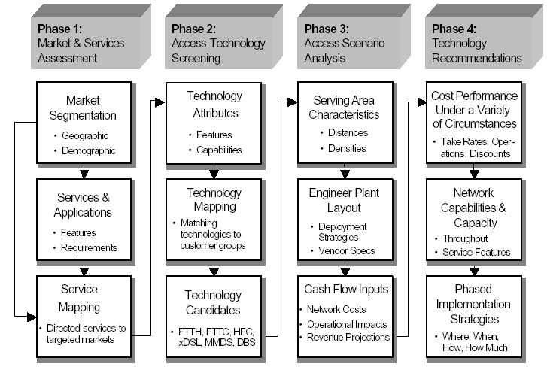
Estos factores parecen básicos, pero es importante entender como la elección de la tecnología y el equipamiento impacta en estas metas. Por ejemplo: equipamiento que debe instalarse en cada oficina central donde se va a proveer servicio. Si los costos del equipamiento son altos, podría no ser posible implementar la solución en áreas de muy baja densidad poblacional, lo que contrasta con el punto #1. Alternativamente, si la logística de implementación es muy complicada, debido a la complejidad del sistema de acceso, aprovisionar un nuevo cliente se vuelve muy costoso. Esto da por tierra con las metas uno y tres. Examinando la lista de arriba, algunos principios fundamentales se tornan evidentes:
• Para mantener los márgenes de ganancia, el costo de implementar un Nuevo usuario, no puede exceder a la facturación generada por este, por mas tiempo que un periodo razonable.
• El delta existente en las ecuaciones, entre el costo y la facturación afectarán directamente todo el margen de ganancia del servicio como un todo y los costos de la implementación inicial serán menores que lo facturado en el primer mes.
• Con cash flow positivo establecido a través de los principios postulados arriba, la tasa a la cual las inversiones en equipamiento son recuperadas serán los tolerables.
Estos puntos serán discutidos en relación con la elección de las tecnologías disponibles a lo largo de este documento.
Equipamiento
Cuando se evalúa equipamiento de acceso de varios vendedores, es muy sencillo enfocarse solo en hechos superficiales tales como densidad de puertos, velocidad de línea protocolos soportados, costos por Puerto, etc. Sin embargo los requerimientos técnicos solamente, significan muy poco en una implementación en el mundo real. Las características que también deben ser evaluadas son aquellas que directamente ayudan o impiden la implementación y el uso. Cuanto mas simple es adquirir, instalar, configurar, aprovisionar y mantener una línea de acceso mas sencillo será mantener un negocio rentable. "Sencillez" aqui no es solamente simpleza tecnica sino tambien simpleza financiera. Un producto no puede tener sentido técnico sino esta sustentado por un buen plan de negocios.
Enfocándolos en como se desarrollará el mercado de acceso en los próximos años, vemos como será el desarrollo de las tecnologías de acceso.
La consultora CIBC World Markets reconoce que las tecnologías de acceso de menor ancho de banda y menor costo tales como wireless, cable, and xDSL (digital subscriber line) predominaran en el mercado residencial en los próximos años.
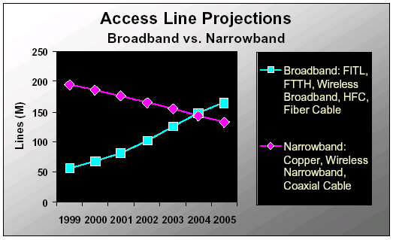
El punto de inflexión se verá en el año 2004 en el cual los servicios PON y CWDM tendran precios muchos mas bajos y la cantidad de usuarios utilizando esta tecnología aumentará considerablemente, ya que muchos de estos, se verán limitados por las facilidades de las tecnologías y el ancho de banda de para el cable o el xDSL.
Conclusiones
Las diferencias entre las redes de acceso existirán, al menos, durante un largo período en el que las tecnologías y las estrategias de negocio irán siendo probadas por el propio mercado. De esta forma, con un mercado tan competitivo en las redes de acceso y en los equipos terminales, los dispositivos de interfaz jugarán un papel fundamental en el permitir que una gran variedad de equipos terminales se conecten a diferentes tipos de redes de acceso.
Existe un muy rico espectro de tecnologías de acceso que pueden aplicarse para superar las limitaciones de la ultima milla en una red que se encarga de servir a usuarios finales. Ellas van desde las tecnologías xDSL a los sistemas basados en fibra, y desde estructuras de distribución coaxial a tecnologías inalámbricas
Saber cual de estas tecnologías utilizar y donde implementarlas es el punto critico para el éxito del negocio de un proveedor de servicios. De hecho, las demandas de servicios podrán ser cubiertas solo si la tecnología correcta esta disponible para aquellos clientes que demandan aplicaciones mas sofisticadas.
La brecha entre las capacidades actuales de la red y las necesidades de los usuarios finales, provee una oportunidad y desafía a los proveedores de servicios.
Sin embargo, estos proveedores deberan escoger entre una gran variedad de tecnologías —ADSL, IDSL, VDSL, ISDN, DLC/GR303, FTTB, FTTC, FTTH, MMDS, LMDS, y DBS— para alcanzar al usuario. Tomar la decisión correcta sobre cual de ellas aplicar en diferentes circunstancias, seguida por una solida implementación e ingenieria, serán factores criticos que definiran quienes seran los ganadores y peredores en el mercado de ultima milla.
Por lo tanto, el foco en materia de tecnologías de acceso en los últimos años, ha sido la implementación de tecnologías sobre la infraestructura existente. Consecuentemente, las compañías de telecomunicaciones desarrollaron la tecnología xDSL, la cual transforma las líneas telefónicas ordinarias en líneas digitales de alta velocidad para servicios de Internet.
Las compañías de Cable han realizado del mismo modo un gran trabajo, tratando de aprovechar su infraestructura para proveer a sus clientes con una variedad de servicios de banda ancha. La nueva era de TV digital, pone a estos proveedores de servicios en una oportunidad inmejorable para la distribución de nuevos servicios.
Los operadores Wireless también están buscando el modo de utilizar las tecnologías existentes (WLL, MMDS, LMDS, etc) para entregar anchos de banda importante a las casas de los usuarios.
Además de los modelos y tecnologías estudiadas también existen compañías que utilizan el acceso satelital y que son capaces de proveer a los usuarios residenciales una variedad de plataformas de banda ancha.
Incluso, hoy en día, las compañías de energía están explorando la posibilidad de utilizar su cableados, para transportar telefonía, radio, video, o Internet.

Bibliografía
IT Papers: www.itpapers.com
ADSL Forum: www.adslforum.com
ITU-T: www.itu.org
Remote Acess Networks: Pstn, Isdn, Adsl, Internet and Wireless.
Mc-GrawHill Series and Computer Communications 1998
Chandar Dhawan.
Conectronica: http://www.conectronica.com/articulos/xdsl30.htm
Telcordia Technologies: www.telcordia.com
Embratel : www.embratel.com.br
Telefonica : www.telefónica.com.es
Pairgain: www.pairgain.com
Net to Net: www.nettonet.com

Damian Traverso
Damian.Traverso@nextel.com.ar

